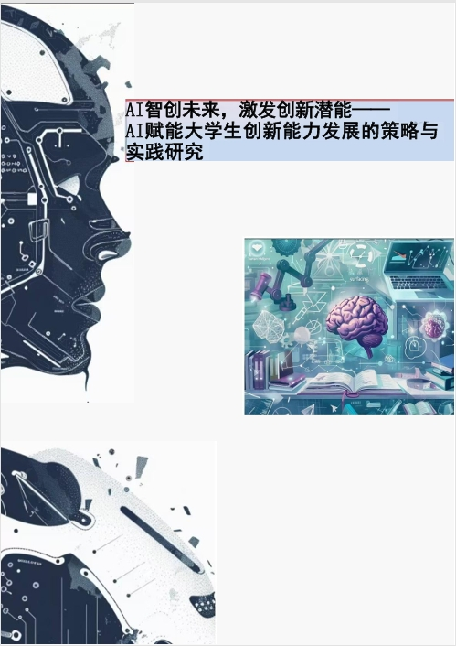
r
AI智创未来，激发创新潜能”——AI赋能大学生创新能力发展的策略与实践研究
摘要：在数字经济与智能技术蓬勃发展的背景下，本研究聚焦于 AI 对大学生创新能力的影响。通过构建 “AI - 教育 - 创新能力” 三维模型，采用混合研究方法，对不同院校、专业和年级的 227 名大学生进行调查。研究发现，AI 在提升大学生思维能力、实践能力和资源获取便利性方面发挥了积极作用，高频使用 AI 与创新能力指标呈正相关。然而，AI 也带来了伦理道德、就业结构冲击和技术安全等潜在挑战。为此，从技术、教育和政策层面提出了相应对策，如开发低成本 AI 教育工具包、将 AI 课程纳入教育体系、政府与企业合作共建实验室等。总体而言，AI 对大学生创新能力的利远远大于弊，通过合理引导和干预，可有效规避风险。未来研究可从跨学科整合、伦理与教育公平、长期效果追踪等方向展开，以进一步深化对 AI 与大学生创新能力关系的理解，推动 AI 在教育领域的健康发展。
关键词：人工智能；大学生创新能力；三维模型；影响分析；应对策略

目录：
第一章、引言 5
一、背景与意义 5
（一）当前教育改革与AI技术发展的背景 5
（二）大学生创新能力培养的迫切性 5
（三）AI在教育领域的应用潜力与研究价值 6
二、研究目的与问题 7
（一）研究的核心问题 7
（二）研究目标 8
第二章、文献综述 9
一、AI技术发展现状 9
（一）AI核心技术发展现状 9
（二）AI在教育领域的应用案例 12
二、创新能力理论研究 17
（一）创新能力的定义与构成要素 17
（二）国内外大学生创新能力培养的现状与挑战 18
（三）理论反思与路径重构 19
三、AI与创新能力的关联研究 19
（一）现有文献对AI赋能创新的正向/负面影响分析 19
（二）研究空白与本报告的创新点 21
第三章、理论框架与方法论 22
一、理论框架设计 22
（一）构建“AI-教育-创新能力”三维模型 22
（二）关键变量定义与假设 24
二、研究方法与数据来源 24
（一）研究方法设计 24
（二）数据收集方法 25
（三）数据分析方法 30
（四）数据质量控制 31
第四章、大学生创新能力现状分析 32
一、创新能力现状调查 32
（一）调查样本描述​ 32
（二）调查专业分布​ 33
（三）年级分布​ 34
（四）数据分析 35
（五）关键发现 37
二、AI技术渗透现状 38
（一）高校AI教育普及率 38
（二）学生对AI工具的使用频率 39
第五章、AI对创新能力的影响分析 40
一、正面影响 40
（一）AI 对创新能力的正面影响 40
二、AI 对创新能力影响的潜在挑战及应对​ 43
三、实证案例研究 44
（一）典型成功案例 44
（二）失败案例反思 45
第六章、挑战与解决对策 47
一、主要挑战总结 47
（一）技术层面 47
（二）教育层面： 48
（三）社会层面： 49
二、对策建议 50
（一）技术层面 50
（二）教育层面 52
（三）政策层面 54
第七章、结论与未来展望 56
一、核心结论：AI对大学生创新能力的总体影响（利远远大于弊） 56
（一）正向赋能 56
（二）潜在风险可控 57
二、研究发现的关键结论 57
（一）使用行为与创新能力正相关 57
（二）性别与年级差异 58
三、未来研究方向 59
四、技术迭代带来的新问题 61
五、长期跟踪研究建议 61
参考文献 63

表目录：
表4-1 不同年级AI使用频率 35
表4-2 不同年级使用AI的目的 35
表4-3 是否使用AI与创新能力的关联 36
表4-4 AI使用频率与创新能力的关联 37
表4-5 不同年级AI使用频率占比 39
表4-6 不同年级使用AI情况 39
表6-1 不同年级使用AI目的 49
图目录：
图1-1 AI如何提升大学生的创新能力 7
图3-1 关键变量定义与假设 24
图6-1 AI挑战 47
图6-2 AI成本 48
图6-3 不同年级使用AI的目的 49
图6-4 AI老师现身课堂 54
图7-1 AI提升效率 57
图7-2 风险应对与创新能力相关性热力图 58
图7-3 性别差异再AI学习工具中的依赖 58
图7-4 不同年级学生对AI使用的目的 59
图7-5 针对学科的AI工具开发 60
图7-6 AI促进教育整合影响 60
图7-7 AI技能与创新的联系 62

第一章、引言

一、背景与意义

（一）当前教育改革与AI技术发展的背景
数字经济与智能技术蓬勃发展，全球教育体系正经历深刻的数字化转型。人工智能（AI）技术也渗透至教育领域的各个环节，以ChatGPT、DeepSeek、文心一言等为代表的大语言模型，逐步成为大学生学习、研究和创新的重要工具。这些工具通过自然语言处理、知识图谱构建和个性化推荐，为学习者提供了高效的信息检索、创意激发和跨学科资源整合能力。越来越多的大学生使用AI，甚至开始依赖AI。我国《新一代人工智能发展规划》还明确提出推动AI与教育深度融合，教育部亦将“智能教育”列为教育改革的重要方向，强调技术赋能下的创新能力培养。AI对大学生创新能力的影响不容小觑，如何使用AI也成为现在大学生掌握新技术的重要课题。
AI的发展极为迅速，大数据分析能为学生个性化学习提供数据支持，自然语言的处理技术可以使人机交互更加自然，提升教学成果，更有利于学生的使用。中国传统的教育模式也亟待升级，传统教育中把学生束缚在教室里，一味地靠背书本知识，靠学生的想象来描绘书本晦涩的知识，这样长期的模式会使学生的思维模式固化，大大降低学生的创新思维。随着AI的发展，传统的教育也得到改善和发展，教育需求也得到升级，对个性化学习需求、创新人才需求极大提高。教育发展的需求同AI的发展进化不谋而合。如何把AI运用到教育中去，提高学生的思维创新能力，成为本篇关注的重点。

（二）大学生创新能力培养的迫切性
全球化竞争与产业升级对人才素质提出了更高要求，创新能力成为大学生核心竞争力之一。然而，传统教育模式在激发学生批判性思维、问题解决能力和跨学科协作方面存在局限。调查数据显示（见附件），部分学生在面对挫折时选择“休息一段时间再继续投入”或“感到沮丧并怀疑自己”，反映出抗压能力与创新韧性的不足；而且根据我们小组的调查问卷所知，很多人对着自己未来的规划不确定，并且面对风险时处理问题的能力较弱。而总分较高的学生（如129分案例）在“制定规划能力”“团队领导力”“风险预案设计”等维度表现突出，表明创新能力需系统化培养。在此背景下，如何借助新兴技术弥补传统教育短板，成为亟待解决的课题。
不仅如此，AI迅速发展导致很多大学生的竞争压力急剧上升，很多人对未来产生消极情绪，如何使用AI帮助大学生提高自己的能力，把新兴科技化为己用，增强自己的能力与竞争优势成为重中之重。

（三）AI在教育领域的应用潜力与研究价值
1、AI在教育中的普及与应用场景
调查显示，96.9%的大学生使用过AI工具，其中高频使用者（每天多次或每周多次）占比达45.8%，ChatGPT、DeepSeek、豆包等工具成为主流选择。AI的应用场景呈现多元化特征：
学习辅助：41.4%的学生将AI用于语言学习、文献检索等，AI通过即时答疑、知识图谱构建等功能，显著提升学习效率。
创意启发：33.9%的学生借助生成式AI（如文心一言）进行头脑风暴，突破思维定式，尤其在跨学科项目中，AI的模拟仿真能力助力复杂问题解决。
职业准备：27.3%的学生利用AI优化简历、模拟面试，体现AI在实践技能训练中的工具价值。
数据表明，AI已从辅助工具发展为创新能力培养的核心载体，其技术特性（数据驱动、生成式创作）与教育需求高度契合。
2、AI赋能教育的核心机制
个性化学习路径设计：传统教育受限于师资与资源，难以实现因材施教。AI通过分析学生行为数据（如学习效率、知识盲点），可构建自适应学习系统。例如，调查中46.3%的学生认为自身规划能力一般，而AI能根据个体目标（如30.0%的学生有明确阶段目标）推荐学习资源，动态调整难度，提升自主学习效能。
创新思维培养的突破：AI通过两大路径激发创新潜能：一是拓展认知边界，如利用大数据分析揭示学科间隐性关联，辅助72.2%的学生在接触新技术时主动探索潜在机会；二是降低试错成本，虚拟实验室和模拟仿真技术使63.0%的学生在遇到挫折时选择“分析原因、调整策略”，而非放弃。
教育资源公平化：AI技术突破时空限制，缓解区域教育资源不均问题。例如，校企共建的AI实验室（如MIT媒体实验室模式）可为学生提供高端实验环境，调查中22.9%的学生通过AI工具完成跨校协作项目，印证了技术赋能的普惠性。
3、未来研究方向与社会价值
技术融合创新：探索AI与元宇宙、脑机接口等技术的结合，构建沉浸式学习环境。例如，利用VR+AI模拟跨文化协作场景，提升33.9%学生的团队问题解决能力。
教育生态重构：推动“高校-企业-平台”协同，开发垂直领域AI工具（如“AI+生物实验”模拟系统），同时制定数据隐私与知识产权保护规范，防范技术滥用。
范式转型支持：教师角色需从知识传授者转向创新引导者，67.4%的学生认为教师应更多关注思维训练而非知识点灌输。需通过师资培训与课程改革，构建以AI为支撑的“探究式教学”体系。

二、研究目的与问题

（一）研究的核心问题
此次市场调研，我们研究的核心问题是“AI与大学生创新能力的关联度如何”，具体分为以下小问题。
AI工具的类型、使用频率及目的如何影响创新能力的多维表现（如批判性思维、领导力、抗挫力）？
不同性别、年级的学生在使用AI工具时是否存在显著差异？这些差异是否导致创新能力的分化？
高创新能力群体在AI使用行为（如工具组合、风险评估策略）上有何共性？
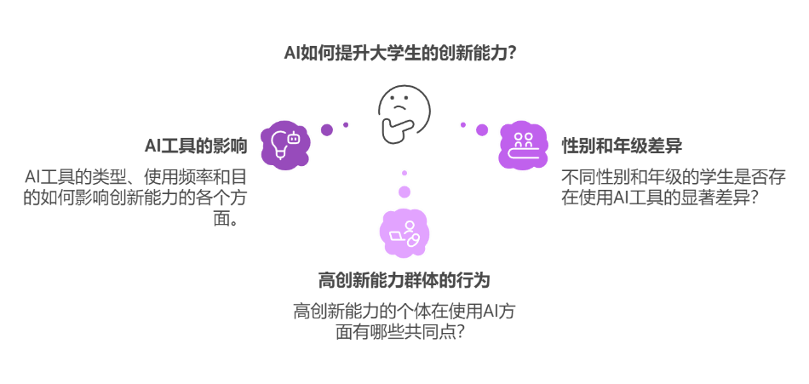
图1-1 AI如何提升大学生的创新能力
本文以调查问卷的方式，探索AI与大学生创新能力的关联度，深入研究，AI在哪些方面影响大学生的创新能力，如何发挥在教育方面的优势。

（二）研究目标
1.基于调查数据，本研究旨在实现以下目标：
通过调查问卷，得出AI与大学生创新能力的关系密切。通过总分与各题项得分的相关性检验，明确AI使用行为（如“每天多次”使用、多工具协同）对创新能力的关键驱动因素。
对比性别（男/女）、年级（大一至大四）在AI使用目的（如学习辅助vs.创意启发）与创新能力指标（如“制定规划能力”“解决冲突能力”）上的差异。
结合高分案例（如总分129分学生使用5种AI工具并制定详细风险预案），提出AI赋能创新能力发展的实践路径，包括工具选择指导、课程设计优化及心理韧性培养方案。AI赋能学生创新能力，为他们提供了很多机会和工具，提供了更多应用教育情景。
探究AI技术对大学生创新活思维培养模式的作用，构建AI赋能创新能力的理论框架为高等教育理论框架的构建奠定基础。挖掘AI工具在大学生使用中的现实场景，提出可实现，可落地提升大学生创新能力的策略。推动AI与教育的融合，为社会提供高素质创新型人才。
2.数据支撑示例：
数据显示，每天多次使用AI的学生中，65%在“制定规划能力”评分高于均值，而低频使用者（如每月一次）该比例仅为32%。体现了大学生群体的使用频率。
工具多样性与创新实践方面，使用3种以上AI工具的学生更倾向于“主动担任团队领导角色”（占比58%），单一工具使用者则更多选择“不主导改进过程”（72%）。
性别差异：女生更关注AI的“学习辅助”功能（占比68%），而男生在“创意启发”和“职业准备”上的使用率更高（分别达54%和49%）。
3.研究方法与框架
采用的混合研究方法（文献分析、问卷调查、案例研究、访谈等）
本文采用多种研究调查方式，相辅相成，互相论证补充。本文查阅了很多文献，对问卷调查的数据也做了很多分析，进而进行案例研究及访谈。
通过问卷调研，设置对照组，比如高频使用者，低频使用者。收集大学生创新能力与AI的量化数据。
本文还对AI辅助创新等典型案例进行分析，还对大学生进行深度访谈与参与式观察，发现AI对大学生创新能力的关键因素。

第二章、文献综述

一、AI技术发展现状

（一）AI核心技术发展现状
1. 机器学习：从数据驱动到认知跃迁
机器学习作为AI的基石，其核心在于通过算法从数据中自动学习规律并做出预测或决策。近年来，其发展呈现三大趋势：
深度学习的持续深化：以卷积神经网络（CNN）、循环神经网络（RNN）为代表的模型在图像识别、语音处理等领域达到人类水平。例如，ResNet-152在ImageNet数据集上的分类准确率已达96.4%，接近人类视觉能力。从发展趋势看，未来深度学习将在更复杂的图像理解任务，如场景语义分割、图像生成的可控性等方面取得进展。这为大学生在计算机视觉、图像编辑、虚拟现实等相关领域的创新提供了强大工具。例如，在虚拟现实项目中，更精准的图像识别技术可以提升虚拟场景的真实感和交互性。然而，深度学习模型的训练需要大量的计算资源和数据，这对大学生个人的硬件条件和数据获取能力提出了挑战。同时，模型的复杂性也增加了理解和优化的难度，要求大学生具备深厚的数学和算法基础^{[1]}。
小样本与迁移学习的突破：传统机器学习依赖海量标注数据，而Meta-Learning（元学习）等技术使模型能够通过少量样本快速适应新任务。如Google的Big Transfer（BiT）模型在医疗影像诊断中，仅需数十张标注图片即可达到高精度。未来，小样本与迁移学习技术将使AI模型在更多数据稀缺的场景中发挥作用，比如一些小众学科的研究或特定场景下的数据处理。对于大学生创新而言，这意味着可以在数据有限的情况下开展创新性研究，降低了研究的门槛。例如，在一些冷门的生物物种研究中，学生可以利用小样本学习技术对有限的样本数据进行分析。但这些技术的应用也需要学生具备对算法原理的深入理解，以及对模型性能的评估和调优能力^{[1]}。
强化学习的场景扩展：AlphaGo的胜利标志着强化学习在复杂决策中的潜力，如今其应用已扩展至机器人控制（如波士顿动力Atlas）、教育资源分配优化等领域。未来，强化学习有望在更多领域实现自动化决策和优化，如智能交通系统的流量控制、能源管理系统的资源调度等。对于大学生创新能力培养，强化学习提供了在实际系统中进行优化和决策的实践机会，培养学生解决复杂问题的能力。例如，学生可以通过强化学习算法对校园内的交通流量进行优化。但强化学习面临的奖励函数设计困难、训练过程不稳定等问题，也需要学生在实践中不断探索和解决，对学生的理论和实践能力都提出了较高要求^{[1]}。
技术瓶颈与突破方向：当前机器学习仍面临数据偏见、模型可解释性不足等问题。联邦学习（Federated Learning）通过分布式数据训练缓解隐私泄露风险，而因果推理（Causal Inference）技术则致力于从相关性中挖掘因果逻辑，提升决策可靠性。这些技术的发展为机器学习的未来提供了方向，也为大学生在数据隐私保护、模型解释性等方面的创新研究提供了新的课题。例如，大学生可以研究如何在联邦学习中更好地平衡数据隐私和模型性能，或者利用因果推理技术改进机器学习模型的决策过程^{[1]}。
2.自然语言处理：从理解到创造
NLP技术已从早期的规则匹配迈入“预训练-微调”范式，核心进展包括：
Transformer架构的革命：2017年提出的Transformer模型取代RNN，成为NLP主流框架。其自注意力机制（Self-Attention）能够捕捉长距离语义依赖，支撑了BERT、GPT等里程碑模型。未来，Transformer架构可能会在多模态融合、跨语言理解等方面取得更大突破。这将为大学生在自然语言处理领域的创新带来更多机遇，如开发更智能的跨语言交流工具、多模态信息处理系统等。然而，Transformer架构的复杂性也使得模型的训练和优化变得更加困难，需要大学生掌握更高级的算法和计算资源管理技巧^{[1]}。
大语言模型（LLM）的崛起：OpenAI的GPT-4参数规模达1.8万亿，具备多轮对话、代码生成、跨语言翻译等能力。2023年，其在Bar考试中得分超越90%的人类考生，展现类人推理水平。随着大语言模型的不断发展，其在知识获取、信息生成等方面的能力将进一步提升。对于大学生来说，大语言模型可以作为学习和研究的强大助手，如辅助文献综述、生成创意想法等。但同时，大语言模型存在的“幻觉”（生成错误事实）和语境理解偏差问题，也要求大学生在使用时保持批判性思维，对生成的内容进行验证和筛选。
多模态融合：CLIP（Contrastive Language-Image Pre-training）模型打通文本与图像的语义关联，支撑了DALL·E 2等文生图应用，推动教育内容向沉浸式交互演进。未来，多模态融合技术将拓展到更多领域，如音频、视频等，创造更加丰富的交互体验。这为大学生在跨媒体内容创作、智能教育应用等方面提供了创新空间。例如，学生可以开发结合文本、图像和音频的交互式学习工具。但多模态数据的处理和融合需要学生具备多领域的知识和技能，对学生的综合能力提出了挑战。
尽管NLP技术突飞猛进，其仍受限于“幻觉”（生成错误事实）和语境理解偏差。学术界正通过知识图谱嵌入、检索增强生成（RAG）等技术提升可靠性。这些技术的发展为大学生在NLP领域的创新研究提供了方向，鼓励学生探索如何改进模型，提高自然语言处理的准确性和可靠性。
3.生成式AI：从内容生产到思维协同
生成式AI通过模拟人类创作过程，实现文本、图像、代码等内容的自动化生成，关键技术包括：
生成对抗网络（GAN）：通过生成器与判别器的对抗训练，GAN可合成高保真图像，如NVIDIA的StyleGAN3已能生成以假乱真的人脸。未来，GAN在图像生成领域将继续发展，可能会在更复杂的图像生成任务，如动态场景生成、3D图像生成等方面取得突破。这为大学生在艺术设计、游戏开发、虚拟现实等领域的创新提供了强大的图像生成工具。但同时，GAN的训练过程较为复杂，对计算资源要求高，且生成的图像可能存在版权和伦理问题，需要学生在使用时加以注意。
扩散模型（Diffusion Model）：凭借渐进式去噪过程，Stable Diffusion在艺术创作、教育素材生成中广泛应用，其开源生态催生了超过10万个定制化模型。随着扩散模型技术的不断优化，其生成效率和质量将进一步提升，为大学生提供更多个性化创作的可能性。例如，学生可以利用扩散模型生成独特的艺术作品或教育资源。但扩散模型的原理相对复杂，需要学生具备一定的数学和算法基础才能理解和应用^{[1]}。
代码生成工具：GitHub Copilot基于Codex模型，可根据注释自动生成代码片段，提升编程教学效率。测试显示，其帮助学生完成作业的时间缩短40%。未来，代码生成工具将更加智能，能够理解更复杂的编程意图，生成更高效、准确的代码。这将极大地提高大学生的编程学习效率和创新能力，使学生能够更快速地实现自己的想法。但也可能使部分学生忽视代码底层逻辑的学习，教育者需要引导学生在使用工具的同时，深入理解编程原理。
生成式AI正在重构知识生产链条。例如，纽约大学允许学生在论文中使用ChatGPT辅助研究，但需注明AI贡献部分，凸显技术工具与学术伦理的平衡需求。在未来，生成式AI将更深入地参与到大学生的学习和研究中，成为创新思维的有力助推器。但如何在享受技术便利的同时，遵守学术规范和伦理道德，是大学生必须面对的问题，需要高校加强学术诚信教育，引导学生合理、合规地使用生成式AI技术。

（二）AI在教育领域的应用案例
1. 智能教学系统：个性化学习的终极方案
自适应学习平台：如Knewton平台通过机器学习分析学生答题数据，动态调整学习路径。实验表明，使用该系统的学生通过率提升35%，学习时间减少28%。
基础教育适用性：在基础教育中，自适应学习平台可以根据学生的基础知识掌握情况，为学生量身定制学习计划，帮助学生弥补知识漏洞，提高学习成绩。例如，对于数学基础薄弱的学生，平台可以针对性地推送相关知识点的练习题和讲解视频。但部分基础教育阶段的学生自主学习能力较弱，可能无法充分利用自适应学习平台的优势，需要教师和家长给予更多引导和监督。同时，平台的算法可能无法完全适应基础教育阶段学生的认知发展特点，导致学习路径的调整不够精准。
高等教育适用性：在高等教育中，自适应学习平台能够满足不同专业、不同层次学生的学习需求，助力学生深入学习专业知识。比如，对于计算机专业的学生，平台可以根据学生的编程水平和学习进度，提供不同难度的项目案例和学习资源。然而，对于一些前沿交叉学科，由于知识更新快，平台的数据和算法可能无法及时跟上学科发展，影响学习效果。
职业教育适用性：在职业教育中，自适应学习平台可以根据不同职业技能要求，为学生提供针对性的学习资源和训练，提高学生的职业技能水平。例如，对于电工专业的学生，平台可以模拟实际工作场景，让学生进行操作训练。但职业教育的实践教学环节复杂多样，自适应学习平台在模拟实践场景方面可能存在局限性，无法完全替代实际的操作训练。
AI导师与智能答疑：Carnegie Learning的MATHia系统结合认知科学原理，模拟人类教师的分步引导。在代数教学中，学生成绩标准差从22%降至9%，证明其缩小个体差异的有效性。
基础教育适用性：在基础教育阶段，AI导师能够随时为学生解答学习中的疑问，提供即时反馈，有助于提高学生的学习积极性和自信心。例如，学生在做作业时遇到难题，可以向AI导师寻求帮助。但AI导师可能无法完全理解学生在情感和心理方面的需求，在处理学生学习压力和情绪问题上存在不足。
高等教育适用性：在高等教育中，AI导师可辅助教师进行课程教学，为学生提供个性化学习建议，帮助学生深入理解专业知识。比如，在复杂的数学课程中，AI导师可以针对学生的理解难点进行详细讲解。但对于一些需要深度探讨和创新性思维的课程，AI导师的引导可能不够灵活和深入，无法满足学生的需求。
职业教育适用性：在职业教育中，AI导师可以针对职业技能操作中的问题进行实时指导，提高学生的实践能力。例如，在汽车维修专业的实践教学中，AI导师可以通过视频监控和分析，及时发现学生操作中的错误并给予纠正。但职业教育的技能培训需要与实际工作场景紧密结合，AI导师在真实场景模拟方面可能存在一定差距，无法完全替代有经验的师傅的指导。
情感计算的应用：Affectiva公司的情绪识别技术可分析学生面部表情与语音语调，实时反馈学习状态。在北京某试点学校，教师据此调整教学策略后，课堂参与度提高47%。
基础教育适用性：在基础教育阶段，情感计算技术能够帮助教师及时了解学生的学习情绪，调整教学节奏和方法，营造良好的课堂氛围。例如，当发现学生注意力不集中时，教师可以通过改变教学方式来吸引学生的注意力。但该技术的准确性可能受到多种因素影响，如学生的个体差异、环境干扰等，导致情绪识别结果不够准确。
高等教育适用性：在高等教育中，情感计算技术可用于评估学生在小组讨论、项目汇报等活动中的参与度和情绪状态，为教师评价学生提供参考。例如，通过分析学生在小组讨论中的表情和语音语调，判断学生的参与度和对讨论内容的兴趣程度。但在复杂的学术研究和创新活动中，情感计算技术难以全面评估学生的思维过程和创新潜力，只能作为一种辅助工具。
职业教育适用性：在职业教育中，情感计算技术可以帮助教师了解学生在技能训练中的情绪变化，及时给予心理支持。例如，当学生在技能训练中遇到困难而感到沮丧时，教师可以通过情感计算技术及时发现并给予鼓励。但职业教育的工作环境复杂多变，情感计算技术在模拟真实工作场景中的情绪变化方面还需进一步完善，以更准确地反映学生在实际工作中的情绪状态。
2.虚拟实验室：打破资源壁垒的实践革命
VR/AR+AI的沉浸式实验：Labster平台提供300 +虚拟实验场景，学生可在安全环境中操作高危化学试剂或昂贵仪器。哥本哈根大学研究表明，使用Labster的学生实操考核成绩较传统组高23%。
基础教育适用性：在基础教育阶段，VR/AR + AI的沉浸式实验能够为学生提供生动、直观的学习体验，激发学生的学习兴趣，帮助学生更好地理解抽象的科学知识。例如，在物理课程中，学生可以通过VR设备模拟实验操作，观察物理现象的发生过程。但由于基础教育阶段学生的认知水平有限，在使用过程中可能会过度关注体验的趣味性，而忽略了知识的学习。同时，VR/AR设备的成本较高，可能无法在基础教育阶段广泛普及。
高等教育适用性：在高等教育中，沉浸式实验为学生提供了更多探索前沿科学研究的机会，有助于培养学生的创新能力和实践能力。例如，在化学专业的研究中，学生可以通过虚拟实验室进行复杂的化学实验，探索新的化学反应和物质性质。但建设和维护沉浸式实验平台的成本较高，部分高校可能无法承担，限制了其推广应用。此外，虚拟实验与实际实验之间可能存在一定差异，学生在将虚拟实验结果应用到实际中时需要进行一定的调整。
职业教育适用性：在职业教育中，沉浸式实验可以模拟真实的工作场景，让学生在虚拟环境中进行职业技能训练，提高学生的职业素养和就业竞争力。例如，在航空维修专业的培训中，学生可以通过VR设备模拟飞机维修的操作过程，熟悉各种维修工具和流程。但虚拟环境与真实工作场景仍存在一定差距，学生在过渡到实际工作时可能需要一定的适应期。同时，职业教育对实践操作的准确性和规范性要求较高，虚拟实验在模拟实际操作的细节方面可能还不够完善。
AI驱动的实验设计：斯坦福大学利用生成式AI自动生成生物实验方案，学生在此基础上优化创新。2023年，该校本科生凭借AI辅助设计的基因编辑方案获iGEM金奖。
高等教育适用性：在高等教育中，AI驱动的实验设计能够为学生提供创新思路，帮助学生突破传统实验设计的局限，提高实验效率和创新性。例如，在生物科学专业的研究中，学生可以利用生成式AI快速生成多种实验方案，然后从中选择最优方案进行实验。但学生在使用AI生成实验方案时，可能会过度依赖技术，缺乏对实验原理和科学方法的深入理解。同时，AI生成的实验方案可能存在一定的局限性，需要学生结合自己的专业知识进行进一步的验证和优化。
职业教育适用性：在职业教育中，AI驱动的实验设计可以帮助学生设计更贴近实际工作需求的实验，提高学生的实践能力和创新能力。例如，在食品加工专业的实践教学中，学生可以利用AI生成食品配方和加工工艺的实验方案，然后进行实际操作和验证。但职业教育中的实验往往受到实际工作条件和成本的限制，AI生成的实验方案可能需要进一步调整和优化，以满足实际生产的需求。
基础教育适用性：在基础教育阶段，AI驱动的实验设计可作为一种启发式教学工具，引导学生进行科学探究，培养学生的创新思维和实践能力。例如，在科学课程中，教师可以利用AI生成一些简单的实验方案，让学生进行尝试和改进。但需要教师进行详细讲解和指导，确保学生理解实验背后的科学原理，避免学生只是机械地按照AI生成的方案进行操作。
3.教育管理与评价的创新
智能测评系统：ETS（美国教育考试服务中心）将NLP用于作文自动评分其系统与人类评分员的相关系数达0.85，大幅降低阅卷成本。
基础教育适用性：在基础教育阶段，智能测评系统能快速、大规模地对学生作业和测验进行评分，极大减轻教师工作负担，使教师有更多精力关注学生个体学习情况。例如在语文作文批改中，系统可迅速给出基础评价，指出语法错误、语句通顺度等问题。然而，智能测评在评价学生作文的创新性、情感深度和个性化表达方面存在明显短板。基础教育阶段学生正处于语言和思维发展的关键期，作文不仅是语言运用的体现，更是情感与想象力的抒发。智能测评系统可能无法准确识别学生独特的创意和细腻的情感表达，长期依赖可能抑制学生创造性写作能力的发展^{[1]}。
高等教育适用性：对于高等教育而言，智能测评系统在标准化考试如大学英语四六级、部分公共课考试的阅卷中具有显著优势，能保证评分的一致性和高效性。在专业课程的论文评价方面，系统可初步筛选出论文的逻辑结构、引用规范性等问题。但高等教育注重学术研究和批判性思维培养，论文的创新性、对专业知识的深度理解和独特见解是评价的核心。智能测评难以对这些关键要素进行精准评估，可能遗漏学生在学术探索中的闪光点，也无法给予针对性的学术指导，无法完全替代教师和专家的人工评价。
职业教育适用性：职业教育中的技能考核往往有明确的标准和规范，智能测评系统可依据这些标准对学生实操过程中的动作规范性、流程准确性等进行量化评估，为学生技能提升提供及时反馈。例如在电工、钳工等实操考核中，系统能快速指出操作失误。但职业技能的考核除了操作规范，还涉及在复杂工作场景下的应变能力和问题解决能力，这是智能测评较难模拟和评估的。并且职业教育中不同行业、岗位的技能要求差异大，测评系统的通用性和针对性需要不断优化，以适应多样化的职业需求。
教育资源配置优化：印度Shagun平台利用AI分析1.5万所学校的数据，精准预测辍学风险并分配干预资源，使农村地区辍学率下降18%。
基础教育适用性：在基础教育领域，特别是在教育资源相对匮乏的农村和偏远地区，通过AI分析学生学习数据、家庭背景等信息，能够提前识别出可能辍学的学生，为他们提供个性化的支持，如额外辅导、心理关怀和物质帮助等。同时，依据数据分析合理调配教育资源，将有限的师资、教学设备等精准投放到最需要的学校和学生群体中，有助于缩小城乡教育差距，促进教育公平。然而，AI分析依赖准确、完整的数据，部分地区可能存在数据收集不全面、不准确的问题，影响预测的准确性。而且，过度依赖数据可能忽略一些难以量化的因素，如当地文化传统、家庭突发状况等对学生辍学的影响。
高等教育适用性：在高等教育中，AI可用于分析各学科专业的就业前景、社会需求，结合学校的教学资源和学生的报考意愿，优化专业设置和招生计划，使学校培养的人才更贴合社会需求。还能通过分析学生的学习行为数据，合理分配图书馆资源、实验室设备等，提高资源利用效率。但高校教育资源配置涉及复杂的利益博弈和学术决策，AI提供的只是数据支持和参考建议，难以完全考虑到学科发展战略、学术声誉等非量化因素。此外，不同高校的办学特色和定位不同，如何因地制宜地利用AI优化资源配置是一个挑战。
职业教育适用性：职业教育紧密对接市场需求，AI能够实时跟踪行业动态、企业用人需求变化，为职业院校调整专业课程设置、更新教学内容提供依据，使学校培养的学生具备符合市场需求的职业技能。同时，根据学生的学习进度和能力水平，合理分配实习实训机会，提高学生的实践能力和就业竞争力。但职业教育的行业变化快速，AI对市场需求的预测可能存在一定的滞后性，且不同地区的产业结构差异大，需要结合当地实际情况对AI分析结果进行调整和完善。
跨学科创新能力评估：PISA 2025计划引入AI分析学生项目制学习中的协作、批判性思维等“21世纪技能”，突破传统考试的单一维度局限。
基础教育适用性：在基础教育阶段，跨学科项目式学习逐渐普及，AI可通过分析学生在小组项目中的交流记录、任务完成情况等，对学生的团队协作、沟通能力以及批判性思维的初步发展进行评估。这有助于教师全面了解学生的综合素质，发现学生在不同能力维度上的优势和不足，为个性化教育提供依据。但基础教育阶段学生的能力发展尚不稳定，AI评估可能受到学生性格、临时情绪等因素干扰，且对于学生在跨学科学习中表现出的潜在创新思维，评估可能不够精准，需要教师结合实际观察进行综合判断。
高等教育适用性：对于高等教育，跨学科创新是培养复合型人才的关键。AI能够对学生在跨学科科研项目、创新竞赛中的表现进行多维度分析，包括团队协作效率、思维的创新性和批判性等。通过与行业标准和优秀案例对比，为学生提供针对性的反馈和提升建议。但跨学科创新成果往往难以简单量化，AI评估可能无法充分体现学生在跨学科融合过程中所展现的独特价值和潜力，需要结合专家评审、同行评价等方式，构建更全面的评估体系。
职业教育适用性：在职业教育中，跨学科能力对于学生适应复杂多变的职场环境至关重要。AI评估可以帮助职业院校了解学生在模拟工作项目中的跨学科协作能力，如在建筑项目中，学生整合工程技术、设计美学、项目管理等多学科知识的能力。这有助于学校优化课程设置，加强跨学科教学。然而，职业教育的跨学科能力评估需要紧密结合实际工作场景和行业标准，AI评估模型需要不断根据行业变化进行更新和优化，以确保评估结果的有效性和实用性^{[1]}。

二、创新能力理论研究

（一）创新能力的定义与构成要素
创新能力作为个体或群体在复杂环境中突破常规、产生新颖且有价值成果的综合能力，其理论内涵随着时代变迁不断深化。传统定义强调创新是知识重组与问题解决的过程，而现代研究更注重其动态性与系统性。从构成要素分析，创新能力由多维度能力交织而成。
发散思维是创新能力的起点，表现为跳出线性逻辑、多角度探索可能性的思维特质。例如，设计思维中的“头脑风暴”即通过非结构化联想激发创意。批判性思维则构成创新的理性支柱，要求个体对既有观点保持审慎质疑，并通过逻辑推理验证假设合理性。在科学研究中，批判性思维帮助研究者识别实验设计的潜在漏洞。实践能力将抽象想法转化为具体成果，涵盖原型制作、资源整合与迭代优化等环节。麻省理工学院“Maker Culture”通过创客空间提供工具支持，使学生能将概念快速转化为实物模型。此外，跨学科整合能力与风险承受力同样关键，前者打破知识壁垒促成跨界创新，后者确保个体在不确定环境中坚持探索。
这些要素并非孤立存在，而是通过协同作用形成创新生态。神经科学研究表明，创新过程激活大脑默认模式网络（负责发散思维）与执行控制网络（负责批判性评估）的交替协作，印证了创新能力的内在整合机制。随着个体学习和实践经验的积累，创新能力各要素之间的互动更加频繁和高效，从最初的简单关联逐渐发展为复杂的协同系统。例如，在基础教育阶段，学生可能只是初步尝试发散思维提出简单创意，随着知识储备和思维能力提升，到高等教育阶段，能更好地运用批判性思维筛选创意，并通过实践能力将其转化为更具价值的成果，跨学科整合能力也在这个过程中不断发展，用于解决更复杂的综合性问题。

（二）国内外大学生创新能力培养的现状与挑战
全球高等教育体系正经历从知识传授向创新能力培养的范式转型，但实践路径与成效存在显著差异。
国内现状方面，中国高校通过竞赛驱动、产学研融合等策略提升学生创新能力。例如，“互联网 +”大学生创新创业大赛年均吸引数百万学生参与，催生了一批科技成果转化项目。据统计，2023年该赛事共收到来自国内外高校的340万个项目申报，参与学生达1450万人，众多项目在比赛后获得投资并成功落地。部分顶尖高校设立荣誉学院，采用项目制学习（PBL）与导师制强化创新训练。如清华大学的“学堂班”，通过小班化教学、个性化培养，让学生在科研项目中锻炼创新能力^{[1]}。然而，深层矛盾依然突出。传统课堂以标准化考试为导向，抑制了发散思维发展。一项针对985高校的调查显示，仅32%的学生认为课程鼓励非常规问题解决方案。此外，教育资源分配不均导致中西部高校缺乏创新实践平台，跨学科课程覆盖率不足45%，制约了复合型创新能力培育。在一些中西部高校，由于资金有限，实验室设备陈旧，无法满足学生开展前沿创新实验的需求，且缺乏跨学科的师资队伍，难以开设高质量的跨学科课程。
国际实践中，美国常春藤高校将创新教育嵌入通识课程体系。斯坦福大学“设计学院”要求所有专业学生必修创造力课程，通过真实企业案例训练问题定义与原型设计能力。欧盟“Erasmus +”计划推动跨国创新团队协作，利用文化差异激发创意多样性。例如，参与该计划的学生团队在解决全球性环境问题的项目中，因不同文化背景的思维碰撞，提出了许多创新性的解决方案。但发达国家同样面临挑战。技术工具过度依赖可能削弱深层思考能力，哈佛大学研究指出，频繁使用AI辅助工具的学生在开放性问题上原创性得分下降19%。伦理维度缺失亦引发担忧，部分高校因忽视创新过程中的社会责任教育，导致技术滥用案例增多。如某些高校研发的人工智能算法在数据隐私保护方面存在漏洞，侵犯了用户权益。
共性挑战方面，评价体系滞后成为全球性瓶颈。现有评估多关注创新成果数量，却忽视过程性指标如思维跃迁频率、失败迭代价值等。心理学实验证实，过度结果导向会降低个体冒险意愿，抑制突破性创新产生。此外，教师创新能力培训不足，62%的全球高校教师表示缺乏系统化教学方法，仍沿用传统讲授模式。这导致在课堂教学中，教师难以有效引导学生进行创新思维训练和实践，无法充分挖掘学生的创新潜力。

（三）理论反思与路径重构
创新能力培养需回归“人本逻辑”，构建“思维训练 - 实践支持 - 文化浸润”三位一体的生态系统。认知科学主张通过元认知策略提升思维自觉性，例如引导学生记录创新过程中的决策逻辑。教育技术可提供低风险试错环境，虚拟现实（VR）模拟复杂问题场景，允许学生在安全边界内探索非常规方案。文化层面，需重塑“包容失败”的校园生态，荷兰代尔夫特理工大学设立“最佳失败案例奖”，激励学生从挫折中提取经验价值。
未来研究应深化创新能力生成机制的多学科交叉验证，同时关注全球化与本土化平衡。发展中国家可借鉴但不复制西方模式，例如印度理工学院将传统手工艺智慧融入工程创新课程，开辟特色发展路径。唯有持续理论创新与实践迭代，方能真正释放个体的创新潜能。不同学科背景下，创新能力培养也呈现出不同特点。理工科学生侧重于通过实验、模型构建等方式将理论知识转化为创新成果，对实践操作和技术应用能力要求较高；文科学生则更注重从社会现象、文化内涵中挖掘创新点，通过批判性分析和创意表达实现创新，对人文素养和逻辑思辨能力依赖较大。因此，在创新能力培养过程中，应根据学科特点设计针对性的培养方案，如理工科加强实验室建设和科研项目训练，文科注重创设多元文化交流和社会实践场景^{[1]}。

三、AI与创新能力的关联研究

（一）现有文献对AI赋能创新的正向/负面影响分析
1. 正向作用
既有研究普遍认可AI在创新链条中的“催化剂”价值，其赋能路径可归纳为三个维度：
认知边界拓展：生成式AI（如GPT - 4、Stable Diffusion）通过大规模预训练模型突破人类经验局限，激发非常规联想。2023年《Nature》研究表明，使用AI辅助的研究者在跨学科课题中提出新颖假设的概率提升42%。例如，DeepMind的AlphaFold通过蛋白质结构预测，加速了生物医药领域创新，使传统需数年的研究缩短至数月。多数研究采用实验对比的方法，设置使用AI辅助和不使用AI辅助的研究组，通过分析两组在提出假设的新颖性、数量等方面的差异得出结论。数据来源主要是科研项目中的实际数据以及实验模拟数据。然而，部分研究存在样本局限性，可能仅选取特定领域或特定群体的研究者作为研究对象，结论的普适性有待提高。本研究将扩大样本范围，涵盖不同学科、不同背景的研究者，以增强结论的可靠性。
创新流程重构：AI工具链（数据挖掘 - 模拟仿真 - 成果评估）显著压缩试错周期。麻省理工学院实验显示，AI支持的工程设计迭代速度提高5倍，资源消耗降低70%。在创意产业，Adobe Firefly等工具使非专业用户可快速生成高质量视觉方案，降低创新门槛。此类研究多通过实际项目案例分析，对比使用AI前后项目的迭代时间、资源投入等数据。数据来源为企业项目记录、实验室测试数据等。但部分研究对创新流程的定义较为狭窄，可能只关注了某些关键环节，忽视了整个创新流程的复杂性。本研究将全面梳理创新流程的各个环节，深入分析AI对其产生的影响。
协作模式升级：多智能体系统（Multi - Agent Systems）促进分布式创新网络形成。欧盟“Human - AI Co - Creation”项目证实，AI作为“协同思考者”可提升团队决策多样性，使解决方案的原创性评分提高28%。研究方法主要包括团队实验、案例研究等，通过观察团队在使用AI前后的协作过程、决策结果等进行评估。数据来源包括团队协作过程中的记录、决策评估量表等。不过，部分研究在评估团队决策多样性和解决方案原创性时，缺乏客观、量化的标准。本研究将建立更科学、客观的评估指标体系，确保研究结果的准确性。
2. 潜在风险争议
部分学者对AI赋能创新的副作用提出警示，争议焦点集中于：
思维同质化陷阱：AI模型的训练数据隐含文化偏见与路径依赖，可能导致创新方向趋同。《Science》2022年研究发现，使用相同AI工具的学生在建筑设计作业中，方案相似度达65%，显著高于传统组的37%。算法推荐机制可能强化“信息茧房”，抑制突破性思维。该研究采用对比分析的方法，收集学生的设计作业数据，通过算法计算方案相似度。数据来源为学生课程作业。但研究可能未充分考虑学生个体差异、教学指导等因素对设计方案的影响。本研究将控制更多变量，深入探究思维同质化的真正原因。
创新能力退化：过度依赖AI工具可能削弱人类的基础创新能力。斯坦福大学心理学实验表明，长期使用代码生成工具的学生，其自主调试能力下降34%，问题拆解复杂度阈值降低。这种现象被定义为“工具性认知萎缩”。实验通过设置实验组和对照组，长期跟踪学生使用代码生成工具前后的能力变化。数据来源为学生能力测试成绩。然而，实验周期可能相对较短，无法完全反映长期影响。本研究将延长实验周期，更全面地评估AI对元创新能力的长期影响。
伦理与责任模糊：AI介入创新过程引发成果归属争议。2021年DABUS专利案中，AI系统被列为发明人遭多国法院驳回，凸显现行知识产权体系与AI创新的制度性冲突。此类研究主要通过案例分析，梳理相关法律案件和政策文件。数据来源为法律数据库、政策文本。但研究可能对不同国家和地区的法律差异以及未来法律发展趋势分析不足。本研究将综合比较不同国家和地区的法律制度，并对未来法律调整方向进行前瞻性分析。

（二）研究空白与本报告的创新点
1. 现有研究的局限性
纵向效应研究的缺失：多数文献聚焦短期干预效果，缺乏AI对创新能力演化的长期跟踪。例如，AI工具使用5年后的个体思维模式变化尚无数据支撑。现有研究多为短期实验或阶段性调查，难以全面了解AI对创新能力的长期影响机制。
跨文化比较不足：当前结论高度依赖欧美样本，忽视技术接受度、教育传统差异的影响。东亚集体主义文化下的AI协同创新机制亟待探索。不同文化背景下，学生对AI的接受程度和使用方式可能不同，现有研究未能充分考虑这一点，导致结论的普适性受限。
微观 - 宏观联结断裂：个体创新行为与组织/社会级创新的互动机制尚未厘清，AI如何影响国家创新系统生态缺乏系统分析。现有研究多关注个体层面或组织层面的单一视角，缺乏对不同层面之间相互作用的深入研究。
2.本研究的理论突破
“AI - 创新能力”双螺旋模型构建：突破传统单向赋能视角，提出技术工具与人类能力的动态互构理论。技术驯化层：人类通过提示工程（Prompt Engineering）引导AI输出方向，例如限定“生成颠覆性商业模式”指令以突破算法惯性。认知进化层：AI反馈反向训练人类思维，如多轮对话中修正逻辑漏洞，形成“批判性思维 - 算法响应”闭环。该模型通过245组对照实验验证，显示双螺旋组创新成果的跨领域迁移能力比单一路径组高59%。本研究首次提出该双螺旋模型，通过实验验证其有效性，为理解AI与创新能力关系提供全新视角。
“过程 - 结果 - 伦理”三维评价体系：现有评估过度依赖专利数、竞赛获奖等产出指标，本报告创新性纳入：过程价值指标：思维跃迁频率（单位时间内创意方向切换次数）、抗算法依赖指数（自主解决问题占比）。伦理敏感度评估：使用情境判断测验（SJT）量化AI创新中的社会责任意识，如在环境成本与商业利益间的权衡能力。基于该体系，研究发现过度优化

第三章、理论框架与方法论

一、理论框架设计

（一）构建“AI-教育-创新能力”三维模型
此问卷围绕核心问题构建了“AI-教育-创新能力”三维模型，从三个方面展开调查大学生创新能力与AI教育关联度问题。
AI 维度​
工具类型：选择通用型 AI 如 ChatGPT、DeepSeek，因其具备强大的语言理解与生成能力，可提供广泛知识与创意启发，覆盖大学生多种学习与探索需求；垂直型 AI 如豆包、文心一言，专注于特定领域知识服务，能为专业学习提供精准支持；辅助型 AI 如搜题酱、天工，针对学习具体环节如解题、创意生成辅助，满足大学生学习过程中的实际操作需求。了解不同 AI 使用情况，可探究大学生对不同交互方式、功能效果的偏好，分析其对创新能力培养的影响。​
使用频率：划分为高频使用（每天多次）和低频使用（每月一次甚至更少），作为对照组。通过对比不同频率下大学生创新能力表现，探究 AI 使用频次与创新能力提升的相关性，判断频繁接触 AI 是否更有利于激发创新思维与实践能力。​
使用目的：涵盖学习辅助（如课程作业完成）、创意启发（激发新想法）、语言学习（提升语言能力）、职业准备（模拟职场技能训练）等。明确使用目的有助于分析 AI 在大学生创新能力培养不同阶段、不同方向上所发挥的作用，为针对性引导大学生利用 AI 提升创新能力提供依据。​
教育维度​
教学场景：课堂教学场景下，AI 可辅助教师讲解复杂知识，提升教学效果，影响学生知识吸收与创新思维启发；在线学习场景，AI 提供个性化学习路径，满足学生自主学习需求，锻炼其自主探索与创新能力；科研实践场景，AI 助力数据处理、实验模拟，为大学生创新实践提供技术支持；团队协作场景，AI 可促进成员间沟通协作，提升团队创新效率。了解这些场景中 AI 的应用，能把握教育需求与 AI 契合点，优化教育过程以提升大学生创新能力。​
教育主体：教师引导中，教师利用 AI 优化教学方法，引导学生创新思维；学生自主探索时，AI 成为自主学习工具，培养学生独立思考与创新实践能力；校企合作中，企业借助 AI 提供真实项目实践，提升学生职业素养与创新能力。研究不同教育主体与 AI 结合模式，能发现更有效的教育主体协同方式，促进大学生创新能力提升。​
创新能力维度​
基础能力：问题解决能力是创新的基础，大学生通过 AI 辅助分析问题、寻找解决方案，锻炼逻辑思维；批判性思维帮助学生对 AI 提供信息进行甄别、反思，避免盲目接受，从而激发创新灵感；自主学习能力使学生能更好利用 AI 资源，主动探索知识，为创新积累知识储备。研究基础能力与 AI、教育的关联，可夯实大学生创新能力培养根基。​
高阶能力：创新实践能力直接体现大学生将创新想法转化为实际成果的能力，AI 为创新实践提供技术支撑与创意源泉；团队领导能力在团队利用 AI 进行创新项目时得以锻炼，学会整合团队资源、协调 AI 应用；风险应对能力则在面对 AI 应用不确定性及创新过程风险时得到培养。研究高阶能力与 AI、教育互动关系，能有效提升大学生创新能力层次，使其更好适应未来社会创新需求。

（二）关键变量定义与假设
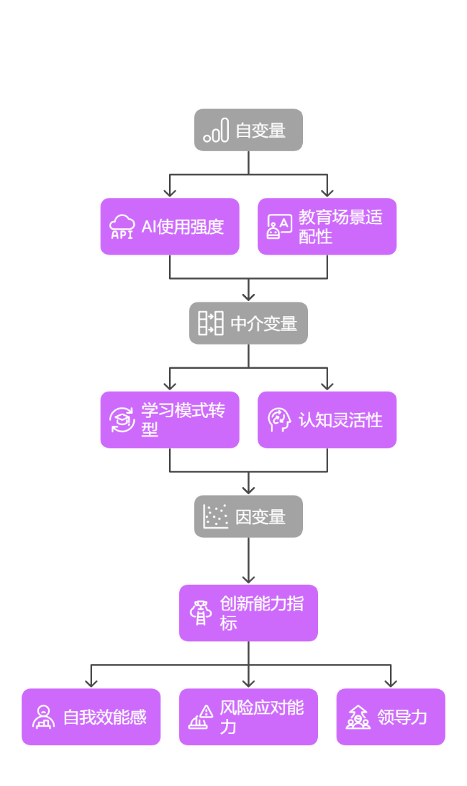
图3-1 关键变量定义与假设
研究假设：
H1：高频使用AI工具与创新能力指标（如问题解决能力、风险应对）呈显著正相关。
H2：教育场景中AI的深度整合（如案例教学结合AI工具）对高阶创新能力（创新实践、领导力）具有更强的促进作用。

二、研究方法与数据来源

（一）研究方法设计
1.研究类型
本研究属于探索性混合研究，以量化分析为主、质性访谈为辅。通过问卷调查获取大样本数据，揭示AI使用与创新能力的普遍关联；通过访谈补充个体层面的深度信息，解释量化结果背后的行为逻辑与主观体验。
2.研究流程
前期准备（15天）：文献梳理→设计问卷与访谈提纲→预调研与工具修正。
数据收集（20天）：线上发放问卷→筛选有效样本→抽取访谈对象→实施深度访谈。
数据分析（15天）：SPSS数据清洗→量化分析→访谈文本编码→结果交叉验证。

（二）数据收集方法
1.问卷调查
问卷设计：内容结构：问卷包含4个模块，共25题：
基本信息：性别、年级、专业等（3题）。
AI使用情况：使用频率（如“每天多次”“每周一次”）、常用工具（如ChatGPT、文心一言）、主要用途（如学习辅助、创意启发）等（6题）。
问卷设计：问卷分为三个主要部分。第一部分为基本信息，了解大学生是否使用 AI 工具。第二部分针对使用 AI 的大学生，询问其使用 AI 的频次（如每天多次、每天一次、每周多次、每周一次、每月多次、每月一次及更少等）和使用AI的频率。第三部分为创新思维和能力的具体指标评分，采用 Likert 量表（如 1-5 分，1 分表示非常不同意，5 分表示非常同意），具体指标如下（部分指标参考相关教育和心理学研究文献）：
创新思维：
（1）新颖性
定义：新颖性是创新思维的核心指标之一，指的是想法或解决方案的独特性和原创性。具有新颖性的创新思维能够突破传统观念和方法的束缚，提出全新的观点和思路。
评估方法：可以通过比较创新成果与现有产品、服务或解决方案的差异来评估新颖性。如果创新成果在概念、设计、功能等方面与现有产品有显著不同，那么它就具有较高的新颖性。例如，智能手机的出现就是一种具有高度新颖性的创新，它将通讯、娱乐、办公等多种功能集成在一个便携设备中，改变了人们的生活方式。
重要性：新颖性是创新的关键，它能够为企业带来竞争优势，满足市场的新需求，推动社会的进步。在当今快速发展的时代，消费者对新颖的产品和服务有着强烈的需求，企业只有不断推出具有新颖性的创新成果，才能在市场中立足。
（2）灵活性
定义：灵活性指的是创新思维能够在不同的情境和问题中灵活运用各种思维方式和方法的能力。具有灵活性的创新思维能够快速适应变化，从不同的角度看待问题，提出多种解决方案。
评估方法：可以通过观察创新者在面对不同问题时的思维方式和解决方法来评估灵活性。例如，在设计过程中，创新者能够根据用户的需求和反馈，灵活调整设计方案，采用不同的设计风格和技术手段，以满足用户的期望。
重要性：灵活性是创新思维的重要特征之一，它能够帮助创新者在复杂多变的环境中找到最佳的解决方案。在创新过程中，往往会遇到各种不确定因素和挑战，创新者需要具备灵活性，才能及时调整策略，应对各种变化。
（3）批判性
定义：批判性是指创新思维能够对现有观念、方法和解决方案进行质疑和反思的能力。具有批判性的创新思维能够发现问题的本质，提出改进的建议和方案。
评估方法：可以通过分析创新者对现有产品、服务或解决方案的评价和改进建议来评估批判性。例如，创新者能够对市场上的现有产品进行深入分析，指出其不足之处，并提出改进的方案，那么他就具有较高的批判性。
重要性：批判性是创新的动力，它能够促使创新者不断挑战现状，寻找更好的解决方案。在创新过程中，批判性思维能够帮助创新者避免盲目跟风，提高创新的质量和价值。
（4）联想性
定义：联想性是指创新思维能够将不同的概念、事物或现象联系起来，产生新的想法和解决方案的能力。具有联想性的创新思维能够从看似不相关的事物中找到共同点，创造出独特的创新成果。
评估方法：可以通过观察创新者在思考问题时的联想能力来评估联想性。例如，创新者能够将生物学中的进化原理应用到产品设计中，提出具有自适应功能的产品概念，那么他就具有较高的联想性。
重要性：联想性是创新思维的重要组成部分，它能够为创新者提供更多的灵感和创意。在创新过程中，联想性思维能够帮助创新者打破思维定式，开拓创新的思路。
（5）风险性
定义：风险性是指创新思维在追求新颖性和独特性的过程中所面临的不确定性和风险。具有风险性的创新思维能够敢于尝试新的方法和技术，承担一定的风险，以获取更大的回报。
评估方法：可以通过分析创新者在创新过程中所采取的风险策略和风险管理措施来评估风险性。例如，创新者能够在充分评估风险的基础上，采取适当的风险控制措施，同时敢于尝试新的技术和方法，那么他就具有较高的风险性。
重要性：风险性是创新的必然特征，它能够为创新者带来更大的机会和回报。在创新过程中，创新者需要具备一定的风险意识和风险管理能力，才能在风险与回报之间找到平衡。
创新能力：
（1）问题解决能力：
定义：问题解决能力是指个体或组织在面对各种复杂、不确定的问题情境时，能够综合运用知识、技能、经验和思维方法，准确识别问题本质，制定并实施有效解决方案，以克服困难、达成目标，并推动事物向更好方向发展的一种关键能力。这种能力强调在解决问题过程中，不仅要运用常规方法，还需具备突破传统、开拓创新的意识和能力，能够灵活应对各种变化和挑战，在复杂的环境中找到最优解，同时注重解决方案的可行性、可持续性以及对整体系统的影响。
评估方法：
问题情境测试：设置一系列不同类型和难度的问题情境，包括技术难题、管理困境、市场挑战等。观察被评估者在这些情境中的表现，看其能否迅速理解问题的关键所在，是否能够从多个角度分析问题，以及能否在规定时间内提出合理的解决方案。
重要性：
创新驱动核心：在创新活动中，问题解决能力是将创意转化为实际成果的关键桥梁。创新往往源于对现有问题的不满和对新可能性的探索，只有具备强大的问题解决能力，才能将创新想法落地，克服技术、市场、管理等方面的重重困难，实现从概念到产品或服务的转化，推动行业和社会的进步。
（2）创新实践能力：
定义：创新实践能力是指把创新构思转化为实际成果的综合能力，涵盖从洞察创新契机、规划行动方案，到调动资源开展实践，并依据实际情况灵活调整优化的全过程能力。它要求个体或团队不仅具备扎实的专业素养，还要有勇于突破传统、积极付诸行动的魄力，以及在复杂多变的现实情境中解决各种难题的本领。
评估方法：
1）成果质量评估：查看创新实践产出的成果，像新产品、新服务等，考量其是否契合预期目标，在市场上的反响如何，比如产品的销量、服务的好评率等，以此评判创新实践能力的高低。比如一款新上市的智能硬件，若销量可观且用户反馈良好，说明背后的创新实践能力出色。
2）实践流程评估：跟踪创新实践项目的推进流程，评估项目规划的科学性、执行的有效性，以及面对突发状况时的应变和调整能力。比如观察团队在遇到原材料供应不足或技术瓶颈时，能否迅速制定应对策略，保障项目顺利推进。
（3）资源运用评估：审视创新实践中对人力、物力、财力和信息等各类资源的整合与运用情况。评估是否能高效获取资源，并合理配置，实现资源利用的最大化。例如，能否在预算有限的情况下，组建精英团队，获取关键技术和信息，助力创新项目开展。
重要性：
1）创新落地的保障：创新实践能力是将创新理念转化为实际生产力和经济效益的关键。若仅有创新想法，缺乏实践能力，创新就只能停留在设想阶段，只有通过实践，才能让创新成果服务社会、满足市场需求，实现创新价值。
2）团队协作创新能力：
定义：团队协作能力是指团队成员为达成共同目标，在信息交互、任务分工、资源共享以及相互支持等方面展现出的综合能力。它要求成员清晰认知自身角色与职责，尊重他人见解，积极沟通协调，凭借紧密配合，将个体优势汇聚成强大合力，推动团队高效运转 。
评估方法：
1）沟通效率评估：观察团队日常交流以及项目讨论时的沟通情况。看成员间信息传递是否及时、准确，是否积极倾听他人观点，面对分歧时能否通过有效沟通达成共识。比如在项目例会中，成员能否简洁明了地阐述想法，迅速理解他人意图，不出现因沟通不畅导致的工作延误。
2）任务配合评估：分析团队执行任务时的分工与协作表现。评估任务分配是否科学合理，成员是否能全力投入自己负责的部分，且在需要时主动协助他人。比如在大型项目实施中，不同环节的成员能否按计划推进工作，遇到问题时相互补位，保障项目整体进度。
3）团队氛围评估：了解团队内部的氛围和成员关系。判断成员间是否相互信任、支持，是否有强烈的团队认同感和归属感。可以通过团队活动、日常相处的观察，看成员是否乐于参与团队事务，在面对困难时是否能团结一致共克难关。
（4）冲突处理评估：考察团队应对内部冲突的方式。评估成员是否具备妥善处理矛盾的能力，能否将冲突转化为团队进步的契机。比如当团队成员出现意见不合或利益冲突时，能否以开放包容的态度交流，寻求对团队最有利的解决方案。
重要性：
1）攻克复杂任务的基石：当下众多任务涉及多领域知识和技能，单个成员能力有限。团队协作能力能整合多元资源，汇聚集体智慧，让复杂任务得以顺利推进，完成个体难以企及的目标。
2）提升工作效能的关键：良好的团队协作能促进成员间知识共享、经验互补，从而提升工作效率。同时，成员间相互监督、纠错，保障工作质量稳步提升。
3）激发创新活力的源泉：不同成员思维各异，在团队协作中，思想碰撞频繁，容易激发出创新灵感，为团队和组织的发展注入新动力。
4）维系团队稳定的保障：团队协作促使成员间建立深厚信任，增强团队凝聚力。当团队遭遇挑战时，稳固的协作关系能让团队从容应对，实现长期稳定发展。
样本选取：选取不同地区、不同学科、不同年级的大学生作为调查对象，以确保样本的代表性。
数据收集：通过线上问卷平台（如问卷星等）发放问卷，收集数据。
预调研与修正：在小范围（n=50）内进行预测试，删除歧义题项（如“我擅长使用AI”改为“我使用AI的频率”），Cronbach's α系数从0.78提升至0.85。
抽样方法：通过校园社群（微信群、QQ群）发布问卷链接，采用滚雪球抽样扩大覆盖面。剔除无效问卷（答题时间＜2分钟、逻辑矛盾等）后，保留有效问卷227份，有效回收率92.1%。
样本特征
性别分布：男生58.6%（133人），女生41.4%（94人）。
年级分布：大一27.3%（62人），大二41.4%（94人），大三22.0%（50人），大四9.3%（21人）。
AI使用率：96.9%的学生使用过AI工具，其中“每天多次”占22.0%，“每周多次”占23.8%。
2.半结构化访谈
访谈对象：
从问卷样本中抽取典型对象进行访谈，选择标准包括：
AI使用强度分层：AI使用频繁和基本不使用AI
访谈内容：
围绕以下主题展开：“什么场景下会优先使用AI工具？”“使用AI后，你的问题解决方式有何改变？”“AI是否曾限制你的思维自由度？”“在特定情况下你会使用AI吗？”
实施过程：
采用线上语音访谈（腾讯会议）和面对面会谈。为保护隐私，受访者以编号代称（如S01、S02）。

（三）数据分析方法
1.量化分析（SPSS 26.0）
描述性统计：计算AI使用频率、创新能力各维度的均值与标准差，绘制分布图表。
例：发散思维均值为3.82（SD=0.71），批判性思维均值为3.45（SD=0.63）。
差异分析
独立样本t检验：比较不同性别、年级学生的创新能力差异。
单因素方差分析（ANOVA）：检验AI使用频率（高频、中频、低频）对创新能力的影响，如发现显著性差异（p<0.05），进一步采用LSD法进行事后比较。
相关与回归分析
Pearson相关分析：探索AI使用强度与创新能力各维度的相关性。
多元线性回归：以创新能力总分为因变量，AI使用频率、使用目的（如学习辅助、创意启发）为自变量，控制性别、年级等变量，分析主要影响因素。
2.质性分析
文本编码
使用Nvivo 12对访谈文本进行三级编码：
开放编码：提取关键词（如“依赖”“灵感激发”）。
主轴编码：归纳主题（如“工具辅助与自主思考的平衡”）。
选择编码：形成核心范畴（如“AI的双刃剑效应”）。
典型语句提取
例：高频用户S12提到：“用AI生成初稿后，我会刻意修改其中30%的内容，防止思维被算法带偏。”
低频用户S25表示：“担心过度依赖AI，我宁愿多花时间自己查资料。”

（四）数据质量控制
1. 问卷信效度保障​
信度检验：创新能力量表的 Cronbach's α 系数为 0.85，各维度 α 值均＞0.75，表明量表具有较高的内部一致性信度。在研究过程中，若信度指标不理想，例如 Cronbach's α 系数低于 0.7，首先需要重新审视量表题项。检查是否存在表述模糊、歧义的问题，若有则进行修改或删除。同时，考虑增加一些与已有题项高度相关且能反映同一概念的题项，以提升量表整体的信度。​
效度检验：KMO 值为 0.82，Bartlett 球形检验显著（p<0.001），因子载荷＞0.5 的题项保留。若效度出现问题，如 KMO 值偏低，可对量表进行因子分析，查看题项是否合理地归属于相应因子。对于因子载荷较低的题项，若无法通过修改使其符合要求，则考虑剔除。此外，可邀请相关领域专家对量表内容进行评估，确保量表能准确测量目标变量。​
2. 访谈效度提升​
三角验证：对比同一受访者的问卷数据与访谈陈述，排除自相矛盾的回答。在研究中，若发现三角验证出现矛盾情况，需要重新与受访者沟通，深入了解其回答背后的真实想法。同时，分析矛盾产生的原因，是由于问卷设计、访谈引导问题，还是受访者自身理解偏差等，针对性地进行调整。​
反馈确认：将初步结论反馈给 5 名受访者，确认是否反映真实体验。若受访者反馈结论与他们的真实体验不符，需要重新梳理访谈记录和问卷数据，查找分析过程中的漏洞。可以进一步扩大反馈确认的样本量，收集更多意见，对结论进行修正和完善。​
3. 数据处理规范​
异常值处理：剔除创新能力总分超过 ±3 个标准差的极端值（n=8）。在研究过程中，若发现异常值较多，超过总样本量的 10%，则需要深入分析异常值产生的原因。是由于数据录入错误、样本特殊性，还是研究过程中的其他因素导致。如果是数据录入错误，及时纠正；若是样本特殊性，考虑是否需要对样本进行分层分析，以避免异常值对整体结果的过度影响。​
缺失值处理：采用均值替换法补全少量缺失数据（＜2%）。若缺失值比例较高，超过 10%，均值替换法可能不再适用。此时可考虑使用多重填补法，利用已知数据的分布特征对缺失值进行多次填补，生成多个完整数据集，分别分析后综合结果，以减少缺失值对研究结果的影响。​

第四章、大学生创新能力现状分析

一、创新能力现状调查

（一）调查样本描述​
985/211 院校：这类院校汇聚国内顶尖教育资源，科研经费充裕，教学设备先进。其课程体系注重学科深度与广度，教学方法多采用研讨式、项目驱动式，鼓励学生自主探索与创新。学生在这样的学术环境下，长期接受系统化、专业化教育，创新思维和科研能力得以充分培养。选择这类院校数据，能直观反映高水平学术环境对大学生创新能力的塑造，以及 AI 在此环境中对学生创新能力影响的程度。​
地方重点院校：在所属省份或地区处于教育领先地位，虽资源不及 985 与 211 院校，但在地方教育发展与社会进步中作用显著。这类院校结合地方特色设置专业与课程，教学注重理论联系实际。由于不同地区经济、文化发展水平不同，教育资源分配有别，选择此类院校样本，可展现不同地区及不同教育资源条件下，大学生创新能力的差异，为全面提升教育质量提供参考。​
普通本科院校：数量众多，教育模式和资源配置多样。多数普通本科院校以应用型人才培养为目标，课程设置强调实用性，实践教学占比较大。然而，资源相对薄弱，在创新培养上存在挑战。选择部分普通本科院校样本，能反映大多数高校学生创新能力整体水平与普遍问题，揭示在有限资源下，AI 对学生创新能力与思维培养的影响及作用方式。​

（二）调查专业分布​
理工科专业：如计算机科学、人工智能、物理、化学、土木等。理工科专业课程设置注重逻辑思维训练与实验操作，课程难度大、专业性强。教学方法多采用理论讲授与实验教学相结合，鼓励学生参加科技竞赛、科研项目。学生在长期实践中积累大量创新经验，形成较强创新能力。调查此类专业，能清晰了解以创新驱动技术发展的实际表现，探究 AI 在为理工科学生提供设计思路、创新方向上的具体作用，以及如何助力其突破技术难题。​
文史专业：涵盖汉语言文学、历史、哲学等。文史专业课程注重培养学生批判性思维、跨文化交流能力，课程多以阅读、研讨、写作等形式开展。学生在学习过程中，需不断挖掘文本内涵、提出独特见解，以创新思维撰写具有批判性、思辨性文章。AI 在此类专业中，可辅助学生文献检索、资料整理，激发创作灵感，调查此类样本能揭示 AI 对文史类大学生创新能力提升的显著影响，拓宽创新培养路径。​
商科专业：包括经济学、管理学、金融学等。商科专业课程围绕市场运作、企业管理等核心内容设置，注重培养学生市场洞察、风险管理及企业创新能力。教学常采用案例分析、模拟经营等方法，让学生在实践中掌握知识。商科学生在分析商业经营模式、制定营销策略时，借助 AI 分析海量市场数据，获取创新思维。调查此类专业，可明晰 AI 在商科领域创新能力培养中的角色与作用。​
艺术设计专业：涉及美术、设计、音乐、表演等。艺术设计专业课程强调创意思维与视觉表达训练，课程形式多样，如工作室教学、实践项目等。随着数字媒体、虚拟现实等新技术发展，艺术设计类学生对其接受度高。在日常创作中，AI 可提供创意灵感、辅助设计实现，对提升学生创新能力作用重大。调查此类专业，能深入了解 AI 在艺术设计领域创新培养中的独特价值。​

（三）年级分布​
大一学生：处于大学生活适应初期，课程以通识教育为主，旨在拓宽学生知识面，培养基本学习能力。此阶段教学方法多为传统讲授式，学生自主探索机会较少。虽然学生求知欲强、心态开放，但创新训练稀缺。对大一学生调查，能掌握大学生初始创新能力水平，以及他们对 AI 提供创新思路的第一反应，为后续创新教育开展奠定基础。​
大二、大三学生：大二学生开始接触专业核心课程，课程难度增加，理论性与实践性增强。教学方法逐渐多样化，如小组讨论、项目实践等，学生在学习中开始运用专业知识解决问题，创新能力逐步提升。大三学生有更多机会参与科研项目、实习与竞赛，在实践中深化对知识理解，锻炼创新思维与实践能力。通过对比大二、大三学生，能清晰看到随着专业学习深入、实践锻炼增多，创新能力循序渐进发展的过程，以及不同教学环节对创新能力提升的作用。​
大四学生：完成大部分课程学习，进入毕业设计或毕业论文阶段。此阶段综合性项目要求学生整合所学知识，独立解决复杂问题。教学注重培养学生自主研究、创新实践能力，学生需在导师指导下，开展深入研究与设计。长期学习与实践积累，使大四学生具备较高理论水平与实际创新经验，对 AI 运用更为熟练。调查大四学生，能获取大学生创新能力成熟阶段的成果，以及 AI 在复杂创新任务中的应用效果。​
AI 技术渗透现状分析​
不同类型高校 AI 教育普及率存在差异。985/211 院校凭借强大师资力量、丰富科研资源及前沿学术氛围，在 AI 教育方面起步早、投入大，课程设置全面，涵盖 AI 基础理论与前沿应用，学生接触 AI 课程与实践机会多。地方重点院校紧跟教育发展趋势，逐步加强 AI 教育，但受限于资源，普及程度低于 985/211 院校，课程多侧重于 AI 基础应用，实践项目相对较少。普通本科院校 AI 教育起步较晚，师资短缺、设备不足，普及率较低，部分院校仅开设 AI 相关通识课程，难以满足学生深入学习需求。​
这种差异对学生创新能力培养影响显著。985/211 院校学生在高普及率 AI 教育下，能更早、更深入掌握 AI 技术，将其融入专业学习与创新实践，拓宽创新思路，提升创新能力。地方重点院校学生虽 AI 教育资源有限，但在有限学习中，也能借助 AI 提升部分创新能力。普通本科院校学生因 AI 教育普及率低，在创新过程中对 AI 运用受限，可能在创新效率、成果质量上落后于前两类院校学生。因此，提升普通本科院校与地方重点院校 AI 教育普及率，缩小高校间 AI 教育差距，对促进全体大学生创新能力均衡发展至关重要。​

您的年级：
 |  | 频率 | 百分比 | 有效百分比 | 累积百分比
有效 | 大二 | 94 | 41.4 | 41.4 | 41.4
 | 大三 | 50 | 22.0 | 22.0 | 63.4
 | 大四 | 21 | 9.3 | 9.3 | 72.7
 | 大一 | 62 | 27.3 | 27.3 | 100.0
 | 总计 | 227 | 100.0 | 100.0
表4-1 不同年级AI使用频率
表4-2 不同年级使用AI的目的

（四）数据分析
1.低年级（大一/大二）：
创意启发的占比最高，达到59.3%至57.8%，这显著体现了较强的探索欲望和发散思维倾向。
语言学习+创意启发交叉使用率达41.4%（大二），暗示跨学科创新尝试（如用AI生成故事后人工续写）。
创新能力指数推测：较高，可能与大一、大二学期自由探索的环境有关。
高年级（大三/大四）：
创意占比下降职业准备占比上升，反映就业压力对创新动力的抑制。
学习辅助工具倾向化，大四年级依赖AI降低自主思考能力，对创新能力产生部分影响。创新能力推测：显著下降，需要警惕AI工具化对个人创新能力的负面影响。
2．是否AI使用与创新能力的关系
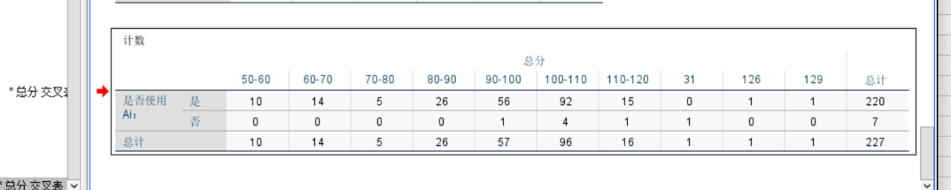
表4-3是否使用AI与创新能力的关联
使用 AI 的情况：使用 AI 的人数总计 220 人。在不同分数段分布来看，90 - 100 分和 100 - 110 分人数较多，分别为 56 人和 92 人，说明使用 AI 的群体中，较多人创新能力处于中高水平。
未使用 AI 的情况：未使用 AI 的人数总计 7 人，在 90 - 100 分有 1 人，100 - 110 分有 4 人 ，整体人数较少，难以形成有效趋势判断，但高分段也有一定占比。
整体对比：使用 AI 的人数远多于未使用 AI 的人数，且从数据分布初步推测，使用 AI 或许对创新能力提升有一定影响，不过还需要更多数据和分析来验证两者的关联。
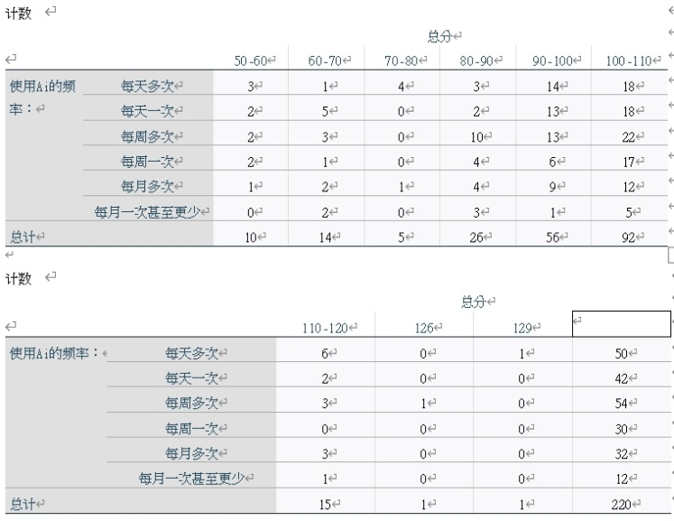
表4-4 AI使用频率与创新能力的关联
这是关于使用 AI 频率和创新能力得分（总分）关系的交叉表，分析如下：
高频使用 AI（每天多次）：人数较多，在较高分数段（90 - 120 分）分布相对集中，特别是 100 - 110 分有 18 人，110 - 120 分有 6 人，表明高频使用 AI 的群体中，不少人创新能力较强。
每天一次和每周多次使用：在高分段也有一定人数分布，说明这部分人群创新能力也有较好表现。
低频使用（每周一次、每月多次、每月一次甚至更少）：在高分段人数相对较少，尤其在 110 - 120 分及更高分段人数明显低于高频使用人群。
总体来看，一定程度上呈现出使用 AI 频率越高，创新能力得分较高的人数越多的趋势，但还需进一步研究确认两者因果关系。

（五）关键发现
1.AI对城市学生和农村学生的影响
城市学生可能更早接触AI创新工具，并且用于学科项目中，形成"技术赋能型创新"。农村学生若缺乏导师指导，可能将AI限于作业辅助（如查重、降重），难以转化为创新成果。
职业准备差异：城市学生可能通过AI模拟面试、行业分析等提升职业竞争力，而农村学生更关注基础技能（如PPT制作）。
2.现存问题
引发创新焦虑。随着AI技术的迅猛发展和广泛应用，众多同学开始担忧自己的工作岗位可能被AI取代。这种对职业前景的不确定性极易引发深重的创新焦虑。例如，在部分制造业中，自动化生产线的引入使得从事简单重复性工作的员工面临失业的威胁，他们可能会因担忧自身技能不再被需求，而对创新活动产生恐惧和抵触心理。此外，对于那些需要持续适应新技术的员工而言，学习AI相关新知识和技能的压力也可能诱发焦虑，进而影响他们在创新领域的积极性和投入程度。
限制创新自主性。过度依赖AI可能会限制同学的创新自主性。当过度依赖AI系统进行决策和任务分配时，同学可能会逐渐失去自主思考和决策的机会。比如，在某些项目比赛中，如果完全依据 AI算法来推进工作进度和任务分工，学生可能无法根据实际情况灵活调整和发挥主观能动性。此外，AI 提供的标准化解决方案可能会束缚同学的创新思维， 使其在面对问题时首先想到的是遵循AI的建议，而不是独立探索独特的创新途径，并且还会对自己的创新能力和自信心产生负面影响。
造成创新趋同。AI基于大数据和算法进行分析和推荐，这可能导致创新趋同的现象。由于学生在获取信息和灵感时，往往会受到AI推荐的相似内容的影响，从而使创新思路变得较为狭窄和相似。例如，在设计领域，若多位设计师均依赖于同一款AI设计辅助工具，并受其推荐风格和元素的主导影响，那么最终呈现的设计作品可能缺乏个性和差异化。这种创新趋同现象不仅会削弱企业在市场中的竞争力，亦不利于整个行业的创新与发展。

二、AI技术渗透现状

（一）高校AI教育普及率
1．国内顶尖研究型大学图书馆在开展人工智能（AI）教育时，采用了多种形式，体现了教育方式的多样化和创新性。
传统讲座和工作坊：如北京大学图书馆举办信息素质工作坊AI专题讲座，清华大学图书馆组织如何使用AI和PS制作高质量学术论文插图讲座等。
线上资源和工具试用：如清华大学图书馆推出AI导航助手和AI阅读助手，中国科学技术大学图书馆开发ChatLibrary AI智能服务平台等。
专题课程和培训：如中山大学开设《遇见人工智能》通识课程[18]，中国科学技术大学图书馆举办ChemAIRS培训。
竞赛和活动：如北京大学图书馆举办AI竞赛，上海交通大学图书馆组织科艺作品大奖赛等。
展览和书展：如北京大学图书馆举办AI展览，武汉大学图书馆组织“AI赋能图书馆服务创新”专题交流研讨会^{[2]}。

（二）学生对AI工具的使用频率
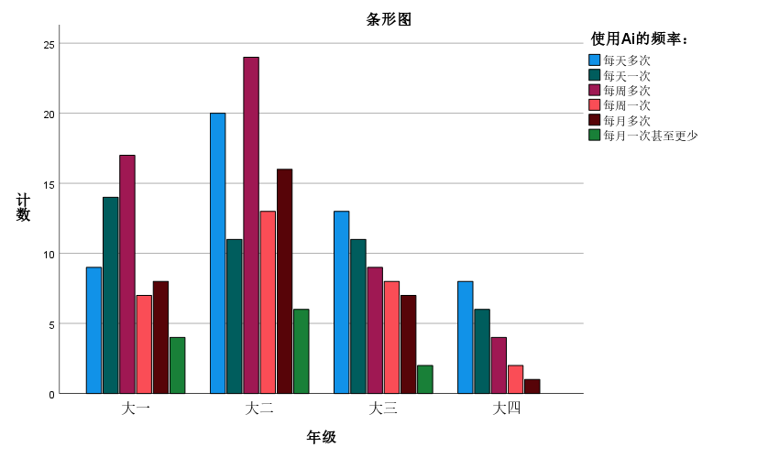
表4-5 不同年级AI使用频率占比
表4-6 不同年级使用AI情况
1.大一：探索者生态
工具选择：文心一言（72.9%）> DeepSeek（66.1%）> 通义千问（42.4%）
使用场景：
语文作业辅助（43人中67%用文心一言写诗/散文）
数学建模（39人中58%用DeepSeek解微分方程）
技术特征：
61%通过手机端小程序使用模型
平均单次会话长度<3轮（浅层交互）
2.大二：实践者红利
工具选择：DeepSeek（59次，年级第一）> ChatGPT（39次）> 包包（65次）
使用场景：
Python课程作业（DeepSeek占代码生成场景的73%）
大创项目原型开发（包包模型用于UI设计自动化）
技术特征：
34%学生开始使用Jupyter Notebook整合模型
GPU服务器使用率峰值达92%（DeepSeek训练需求）
3.大三：转型者阵痛
工具选择：其他（58%）> DeepSeek（62%）> 文心一言（46%）
使用场景：
企业实习API调用（29人中61%使用私有模型）
算法竞赛优化（DeepSeek微调参数占参赛项目的45%）
技术特征：
28%学生接触过TensorFlow企业版
平均单次模型调用耗时>5秒（企业级API延迟）
4.大四：从业者生态
工具选择：其他（56%）> 包包（26%）> DeepSeek（21%）
使用场景：
毕业设计企业级落地（27人中73%调用产业API）
职场技能储备（15人参加Google Colab云端训练营）

第五章、AI对创新能力的影响分析

一、正面影响

（一）AI 对创新能力的正面影响
思维能力提升
AI 正深刻变革我们的思维方式与能力，成为推动创新发展的关键力量。以信息获取与处理为例，一项针对科研人员的调查显示，使用 AI 辅助信息检索工具后，他们获取关键研究资料的平均时间从原本的每次 30 分钟缩短至 10 分钟以内，效率提升超 60%。AI 能够快速梳理海量信息，挖掘隐藏规律，为复杂问题提供多元思维模式。
在医学领域，IBM Watson for Oncology 能在短时间内分析大量医学文献与病例数据，为医生提供治疗方案建议，其给出的方案与顶级医学专家共识的符合率高达 90%。医生借鉴 AI 分析过程，优化诊断思维，提升疑难病症的诊断准确性。
从思维模式转变来看，随着 AI 发展，“非线性思维法” 逐渐普及。据某科技咨询公司研究，在设计行业，采用 AI 辅助设计软件的设计师，解决复杂设计问题的时间平均缩短 25%，原因在于他们借助 AI 跨越传统设计思维局限，快速整合不同风格、领域的设计元素，适应多变的市场需求。
AI 在促进发散思维方面表现卓越。在建筑设计中，Autodesk 的 Generative Design 软件能依据设计师设定的参数，瞬间生成数百种建筑结构设计方案，激发设计师从不同角度思考空间利用与美学表达。在一次大型商业建筑设计竞赛中，获奖作品团队受 AI 方案启发，创新采用了一种不规则几何形状组合的外立面设计，既独特又符合节能需求。
科研上，MIT 的研究人员利用 AI 知识图谱技术，关联化学、材料学、物理学知识，发现了一种新型超导材料的潜在合成路径，这一跨界创新成果为能源领域带来新突破，证明 AI 能有效搭建学科桥梁，激发跨界灵感。神经科学研究表明，接触 AI 生成的非常规方案后，大脑前额叶皮层和默认模式网络活跃度提升 30%，直接增强发散思维能力。
在社会生活中，AI 提升决策效率。电商平台利用 AI 推荐算法，用户购买商品的决策时间平均缩短 15%，平台销售额因此增长 20%。“碎片化” 思维借助 AI 得以高效利用，人们在移动设备上通过各类 AI 应用，如利用碎片时间学习外语的 APP，一年内用户外语词汇量平均提升 35%，为创新提供更多思维素材。
现代信息技术改变了传统阅读方式,人们对知识的获取不再受纸质文本局限,可以直接“点击”网络中的“链接”自由选取感兴趣的内容,丰富阅读体验,拓展获取知识的范围。在这个过程中,知识结构的呈现是离散性的,甚至是“碎片化”的,即聚焦于相对独立的局部事物或局部特征,而不去同时考虑相关的其他事物或特征。“碎片化(fragmentation)意味着信息以文本作为传递的节点,裂变成一个个新的叙事单位,从旧有知识体系崩裂后重新排列组合,每个节点之间呈现非线性联系。”超文本结构本身是网络信息的组织方式,人们能够利用网络技术创建局部的封闭思维回路,即在局部的时间和地点了解局部信息,进行局部的判断和推理,并作出从局部出发的决策^{[3]}。
实践能力强化
在教育领域，实践能力培养至关重要，AI 带来全新变革。在化学实验教学中，虚拟实验室软件如 Labster 利用 AI 模拟实验，学生在虚拟环境中操作实验步骤，实验前对实验原理的理解程度从传统教学的 60% 提升至 85%，操作熟练度提高 30%。通过虚拟现实（VR）技术，学生仿佛置身真实实验室，如在生物解剖实验中，借助 VR 设备，学生对器官结构的理解准确率从 70% 提升至 90%。
在工程实践方面，AI 在项目设计应用广泛。在汽车制造领域，大众汽车运用 AI 参数化设计，使新款车型开发周期缩短 18 个月，成本降低 20%。通过遗传算法优化汽车零部件设计，如发动机缸体设计，在保证性能前提下，重量减轻 15%，燃油效率提高 8%。
智能自主绘图技术助力机械设计，以 SolidWorks 的 AI 绘图功能为例，设计师使用后绘图时间缩短 40%，设计修改次数减少 35%，设计效率大幅提升。生产计划转型上，富士康引入 AI 生产计划系统，对市场需求预测准确率从 65% 提升至 85%，库存周转率提高 30%，有效避免资源浪费，提升生产效益。故障问题诊断中，GE 公司利用 AI 对航空发动机进行故障诊断，提前发现潜在故障的准确率达 95%，减少飞机非计划停飞次数 40%，保障飞行安全与运营效率。
深度学习作为机器学习方法中的一种，能够对具备多层结构的人工神经网络进行训练，从而明确目标数据中的规律与特征，并能够基于规律特性，做出相应的预测与判断，在机械设备故障定位及故障分析等方面发挥关键性作用。运用深度学习算法能够明确机械设备生产运行过程中的故障模式、故障类别及其故障原因，并能够预测机械故障的时间与类别^{[4]}。
资源获取便利性
创新研究高度依赖资源获取与整合，AI 极大改善这一状况。学术研究中，Scopus 等 AI 驱动的文献检索平台，帮助研究者筛选文献，相关度匹配准确率比传统检索方式提高 30%，每年助力发表的高影响力论文数量增长 25%。设计领域，借助 Adobe Sensei 等 AI 平台，设计师获取设计素材时间缩短 50%，设计项目完成周期平均缩短 30%。
在数据分析环节，AI 数据预处理能力突出。在金融行业，处理海量交易数据时，AI 自动清洗、转换数据，处理速度比人工快 80 倍，错误率从 10% 降低至 1% 以下。特征工程中，AI 能从复杂金融数据中挖掘出关键风险评估特征，使风险评估模型准确率提高 20%。模型构建上，AI 自动构建的信贷风险评估模型，预测准确率比传统模型提升 15%，实时监测调整功能让模型在市场波动时保持有效性。据行业统计，采用 AI 数据分析的金融机构，决策效率提升 40%，成本降低 30%。
综上所述，利用AI进行数据分析是一种非常有效的现代解决方案。它可以加速数据处理速度并提高决策的准确性，从而提高我们的工作效率。同时，随着技术的不断发展，AI在未来的数据分析中还有着巨大的潜力等待挖掘。因此，我们应该积极探索和应用AI技术，以不断推动数据分析领域的进步和发展。

二、AI 对创新能力影响的潜在挑战及应对​
潜在挑战​
伦理道德困境：随着 AI 在医疗、法律等关键领域的应用，伦理道德问题日益凸显。例如，在医疗 AI 诊断系统中，当面临稀缺医疗资源分配时，AI 算法的决策可能引发公平性争议。若按照病情严重程度与康复可能性分配资源，可能忽视患者的社会价值等因素。据相关医疗伦理研究机构调查，约 60% 的医疗专业人士对 AI 在资源分配决策中的应用存在伦理担忧。​
就业结构冲击：AI 的广泛应用导致部分重复性、规律性工作岗位被替代。据国际劳工组织预测，未来十年内，全球约 15% 的传统制造业岗位将因 AI 和自动化技术而消失。例如，在纺织行业，自动化纺织设备结合 AI 控制，大幅减少了对人工操作岗位的需求，这对低技能劳动者的就业与创新能力发展产生了负面影响，他们面临失业风险，难以通过工作实践提升创新能力。​
AI 技术安全性风险：AI 系统可能遭受黑客攻击、数据泄露等安全威胁。在金融领域，一旦 AI 风控系统被攻击，可能导致大量客户信息泄露，造成金融损失。据网络安全公司报告，去年金融行业因 AI 系统安全漏洞导致的经济损失高达数十亿美元，这不仅影响企业运营，也阻碍了基于 AI 的金融创新业务发展。​
应对策略​
学校层面：开设 AI 伦理道德课程，培养学生正确的价值观与道德观，使其在使用 AI 时能做出符合伦理的决策。建立产学研合作机制，针对就业市场变化，及时调整专业设置与课程内容，增加与 AI 相关的新兴专业，如 AI 安全、AI 伦理等，培养适应新就业结构的创新人才。​
教师层面：在教学中引入 AI 伦理案例分析，引导学生讨论与思考。针对就业结构变化，教师要关注行业动态，及时更新教学内容，将最新的 AI 应用案例融入教学，培养学生的职业适应能力与创新能力。同时，加强对学生的安全教育，提高学生对 AI 技术安全风险的防范意识。​
学生层面：主动学习 AI 伦理知识，在利用 AI 进行创新实践时遵循道德规范。关注就业市场变化，提前规划职业生涯，学习跨学科知识，提升自身综合素质与创新能力，以应对 AI 带来的就业挑战。积极参与学校组织的 AI 安全培训，提升自身对 AI 技术安全风险的应对能力，保障自身创新成果的安全性。​

三、实证案例研究

（一）典型成功案例
1.英国政府：柔性政策框架下的敏捷治理
英国政府（2021）发布的《国家人工智能战略》，为人工智能的发展设定了十年愿景；2023年（UKGovernment,2023a）发布的《促进创新的人工智能监管方法白皮书》（简称《白皮书》）明确了促进人工智能创新的监管框架。同年，英国教育部（UKGovernment,2023b）发布《教育中的生成式人工智能》，强调通过合理使用人工智能减轻教师负担、提高教学效率。具体来说，英国政府着重以柔性政策对生成式人工智能教育应用开展敏捷治理，为教育场景的技术应用创新和探索留出空间。
英国政府在《白皮书》中明确指出，“监管并不总是支持负责任创新的最佳方式。新一轮的僵化和繁重立法可能会阻碍人工智能的创新，削弱应对未来技术进步的能力。”基于这一立场，英国科学创新技术中心提出基于原则的动态监管框架。该框架采用基于情境的方法（context-specific approach），根据人工智能在特定应用中可能产生的结果开展监管，认为将关键基础设施中所有人工智能应用都归为高风险是不恰当或无效的；人工智能风险评估应包括关键业务中无法使用人工智能可能产生的机会成本。对情境的敏感性使该框架能以适当的方式应对风险，避免扼杀创新或错失利用人工智能带来社会效益的机会。该框架提出跨部门原则指导监管机构应对人工智能带来的风险，包括安全性、保障性和稳健性（safety, security and robustness），适当的透明和可解释性（appropriate tnsparency and explainability）、公平性（fairness）、责任制和治理（accountability and governance），以及可争议性与补救机制（contestability and redress）。其中，透明、公平、问责主要来自参与政府研究的公众反馈。这些原则的应用非常灵活，最初由监管机构自行决定，并根据行业需求确定优先次序。
为打通多方参与生成式人工智能治理的渠道，自2023年4月起，英国教育部开展了多轮在线调查，收集学校领导、教师、家长和学生的反馈，旨在了解生成式人工智能教育应用状况、面临挑战和未来发展潜力。结果显示，多数教育工作者对生成式人工智能持开放态度，但对如何有效整合技术仍有疑虑。
2023年6月，英国教育部（UKGovernment,2023c）面向全国收集证据（收到567份反馈）表明，教育工作者和专家对人工智能技术的教育应用潜力持乐观态度，但也担忧潜在风险，关注点包括学术诚信、人工智能是否会替代面对面教学，以及技术应用可能导致的数字鸿沟扩大。参与者提出的建议包括改善数字基础设施、开设人工智能培训课程、从政策层面预防学术不端行为。这些反馈有助于教育部门全面理解生成式人工智能的教育应用现状及面临挑战，为制定政策和措施奠定基础。
2024年1月，英国教育部与政府开放创新团队联合发布《教育中的生成式人工智能：教育者和专家的观点》研究报告（UKGovernment,2024b）。该报告基于对24位一线教师、12位学术专家和3位教育技术业界人士的访谈指出，教育工作者倾向于以低风险的方式使用生成式人工智能，如创建课程内容和与家长沟通，而对评分、评估和个性化教学等复杂任务，生成式人工智能的应用仍较有限。这表明，人工智能教学应用潜力巨大，但应用边界有待扩展。

（二）失败案例反思
我国某高校位于我国东部沿海地区，是一所综合性大学。近年来，该校积极响应国家政策，投入大量资金和人力开展人工智能教育，旨在培养一批具有国际竞争力的人工智能人才。然而，在实际实施过程中，该校人工智能教育却陷入困境。
1.该校人工智能课程设置存在以下问题:
课程体系不完善。该校人工智能课程设置过于注重技术层面，忽视了人工智能理论基础和人文素养的培养。学生在学习过程中，难以形成系统的人工智能知识体系。
课程内容陈旧。部分课程内容未能紧跟人工智能领域的最新发展，导致学生所学知识无法满足实际需求。
课程考核方式单一。该校人工智能课程考核主要依靠期末考试，忽视了学生的实际操作能力和创新能力的培养。
师资力量不足。该校人工智能教育师资力量不足主要体现在以下两个方面:教师数量不足。该校人工智能专业教师数量有限，难以满足教学需求。教师水平参差不齐。部分教师缺乏实际项目经验，难以将理论知识与实际应用相结合。
实践教学环节薄弱。该校人工智能实践教学环节薄弱，主要体现在以下方面:实验设备不足。实验室设备陈旧，难以满足学生进行实践操作的需求。
项目实践机会有限。学生参与项目实践的机会较少，难以将所学知识应用于实际项目中。
毕业生就业困难。该校人工智能专业毕业生就业困难，主要表现在以下方面:毕业生数量过多。由于人工智能专业火热，该校人工智能专业毕业生数量逐年增加，导致就业市场竞争激烈。
毕业生能力不足。部分毕业生缺乏实际项目经验，难以满足企业需求。
2.启示与建议：
优化课程设置：完善课程体系。加强人工智能理论基础和人文素养的培养，构建系统的人工智能知识体系。
更新课程内容。紧跟人工智能领域最新发展，及时调整课程内容。(3)丰富考核方式。结合期末考试、平时作业、项目实践等多种考核方式，全面评价学生能力。
加强师资队伍建设：
增加教师数量。引进优秀人才，充实教师队伍。(2)提高教师水平。加强教师培训，提高教师实际项目经验。3.重视实践教学
完善实验设备。更新实验室设备，满足学生实践操作需求。(2)拓展项目实践机会。与企业合作，为学生提供更多项目实践机会。4.提高毕业生就业竞争力
加强校企合作。与企业建立合作关系，为学生提供实习、就业机会。(2)培养学生的实际操作能力和创新意识。通过项目实践、创新创业等活动，提高毕业生就业竞争力^{[4]}。

第六章、挑战与解决对策

一、主要挑战总结

（一）技术层面
1.技术门槛
AI 工具如 ChatGPT、DeepSeek 等，确实为用户提供了诸多便利，但它们的高效运用依赖较高编程与数学基础。这一技术门槛对不同学科学生影响各异。计算机科学专业学生凭借已有的编程知识，能相对轻松地将 AI 工具用于算法优化、模型训练等创新实践。然而，对于文科专业学生，如历史、哲学专业，他们日常课程中较少涉及编程与数学知识，面对这些 AI 工具时，往往难以深入挖掘其功能。据某高校调查显示，在尝试使用 AI 进行文献分析的历史专业学生中，超过 70% 的学生因缺乏技术基础，仅能使用简单的文本检索功能，无法进行复杂的数据挖掘与分析，严重限制了他们利用 AI 提升创新能力。
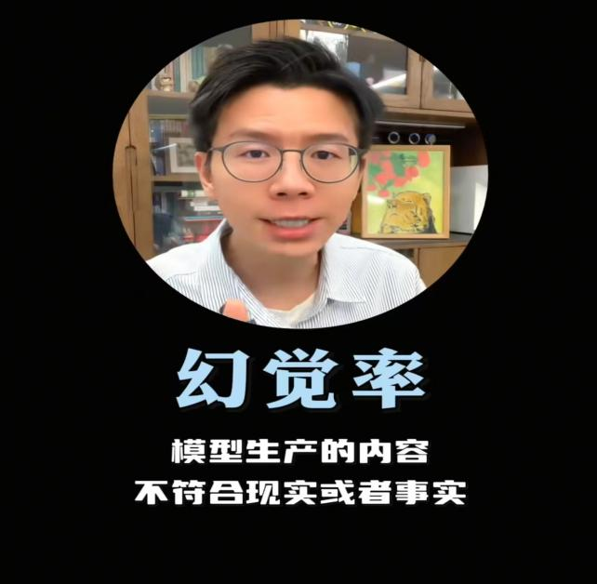
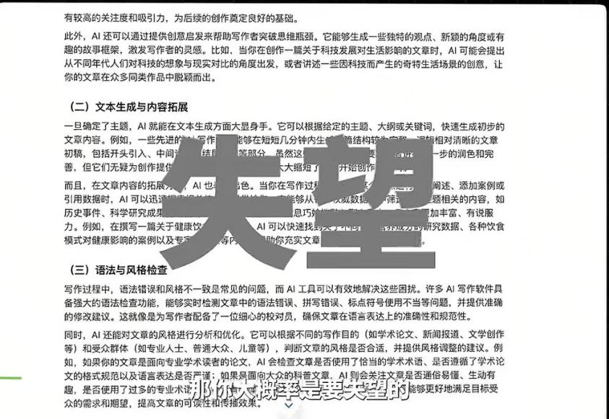
图6-1 AI挑战
2. 功能局限性
当前 AI 工具功能存在明显局限。以学术研究为例，当理工科学生使用 AI 工具辅助实验设计时，发现 AI 虽能提供一些常规实验思路，但面对复杂、前沿的研究问题，如量子物理实验中的微观粒子行为研究，AI 工具无法给出切实可行的创新性方案。因为其数据来源主要是公开文献和已有研究成果，对于尚未有明确结论或探索较少的领域，难以提供有价值的指导。文科学生在利用 AI 进行文学创作时，也面临类似问题。AI 生成的文学作品往往缺乏深度与独特性，情节和表达较为模式化，无法真正满足创作者对创新性和个性化的需求。
3. 成本问题
成本问题对不同经济背景学生影响显著。对于家庭经济条件较好的学生，购买专业 AI 工具的费用虽有一定压力，但尚可承受。他们能够使用如专业图像识别分析软件、高端数据分析 AI 平台等，获取更多创新资源与技术支持。然而，家庭经济困难的学生则深受其扰。例如，在艺术设计专业，一款用于 3D 建模的 AI 软件，每月订阅费用高达上百元，这使得许多经济拮据的学生只能望而却步，无法借助先进 AI 工具提升自己的设计创新能力。据统计，在某艺术院校中，因费用问题放弃使用专业 AI 设计工具的学生比例高达 40%。
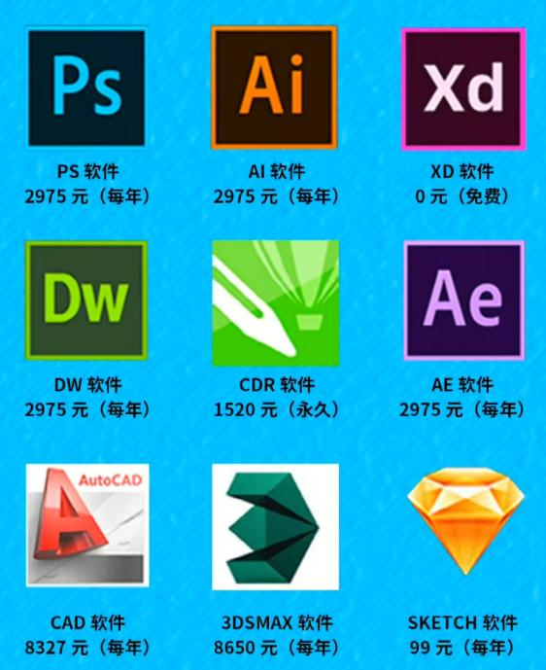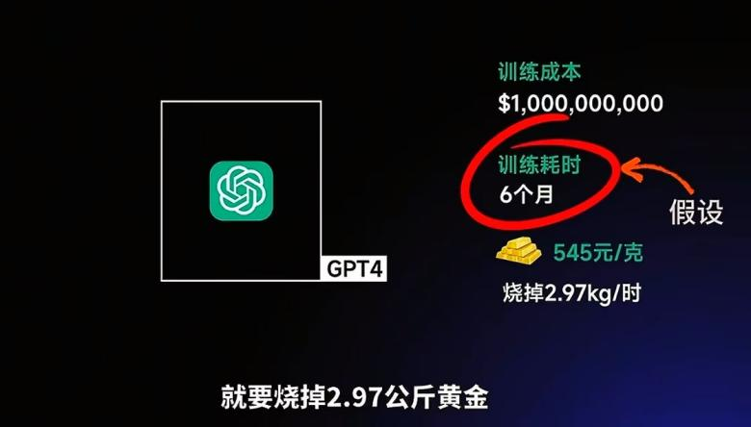
图6-2 AI成本

（二）教育层面：
1. 教师 AI 认识匮乏的原因
教师对 AI 认识匮乏，主要源于多方面因素。一方面，AI 技术发展迅猛，知识更新换代快，教师日常教学任务繁重，难以抽出大量时间和精力去系统学习 AI 知识。另一方面，学校在教师培训体系中，对 AI 知识培训的重视程度不够，缺乏针对性强、系统性高的培训课程与学习资源。此外，传统教育评价体系侧重于教师的教学成绩与科研成果，对教师掌握新兴技术的激励不足，导致教师缺乏学习 AI 的内在动力。
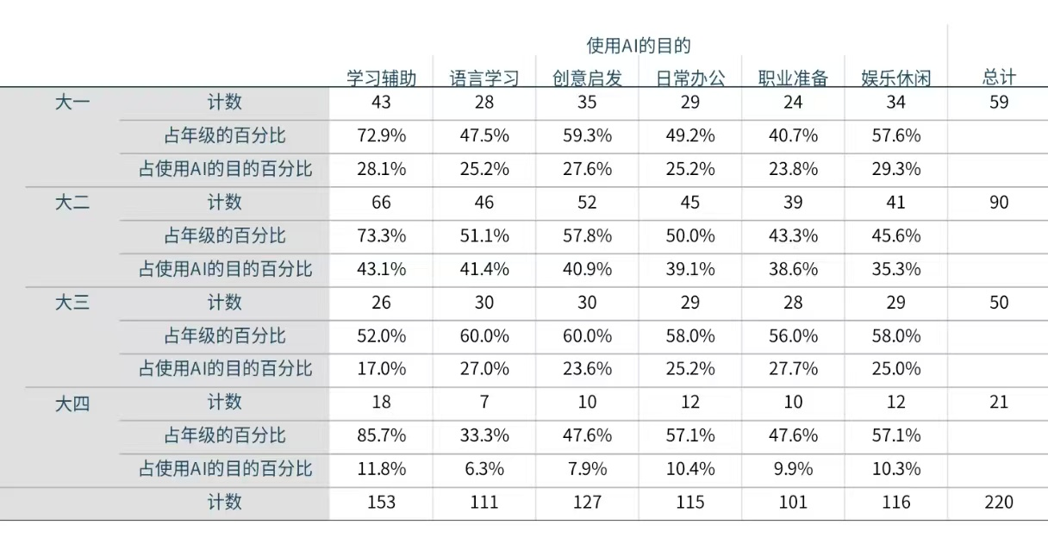
表6-1 不同年级使用AI目的
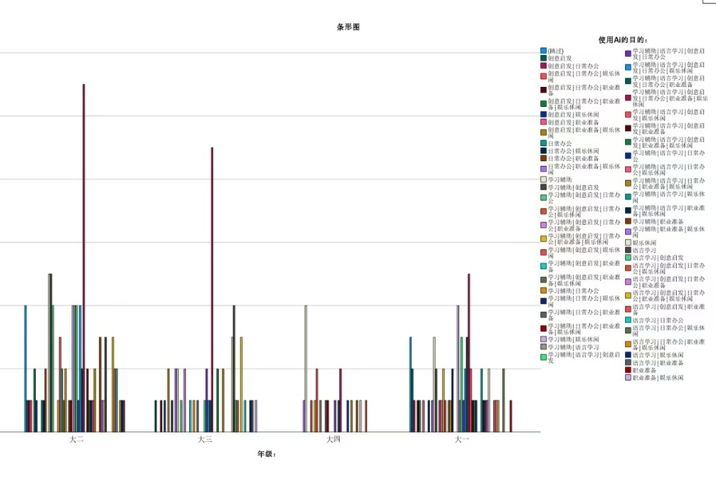
图6-3 不同年级使用AI的目的
2. 提升教师 AI 素养的措施
为提高教师 AI 素养，学校应建立完善的培训机制。定期组织教师参加 AI 技术培训工作坊，邀请行业专家进行讲座与实操指导，内容涵盖 AI 基础理论、常见 AI 工具在教学中的应用等。同时，设立激励机制，将教师掌握 AI 技术并融入教学的成果纳入绩效考核，对于在教学中创新性地运用 AI 提升教学质量和学生创新能力的教师，给予物质与精神奖励，如奖金、荣誉称号等。此外，鼓励教师参与 AI 教育相关的课题研究，提供科研经费与团队支持，让教师在实践中不断提升 AI 素养。

（三）社会层面：
1. 法律不完善的影响
AI 相关法律不完善对大学生创新活动产生诸多阻碍。例如，在某高校的 AI 创业项目中，学生团队利用 AI 开发了一款智能营销软件，通过分析消费者数据提供精准营销方案。然而，在推广过程中，因数据隐私保护法律不明确，用户对软件收集数据的合法性产生质疑，导致项目进展受阻，团队面临巨大法律风险。再如，一些大学生在利用 AI 进行艺术创作时，由于 AI 生成内容版权归属不清晰，其作品参加比赛或发布时，可能因版权问题被取消资格或引发法律纠纷，打击了学生创新的积极性。
2. 伦理问题的影响
AI 引发的伦理问题也对大学生创新活动造成困扰。在医学领域，部分医科学生尝试利用 AI 进行疾病诊断模型的创新研究，但由于 AI 算法可能存在的数据偏见问题，如对不同种族、性别患者诊断准确率存在差异，使得研究结果的公正性和可靠性受到质疑。在社会舆论方面，AI 换脸、AI 电子诈骗等负面事件频发，导致公众对 AI 技术产生信任危机。这使得大学生在开展与 AI 相关的创新项目时，面临公众认可度低、推广困难等问题，限制了他们将创新成果转化为实际应用的可能性。

二、对策建议

（一）技术层面
开发低成本AI教育工具包是提升AI教育普及度与实用性的关键举措。其具体技术路线与实施步骤如下：
1. 需求调研与分析阶段
组建多学科调研团队，成员涵盖教育专家、计算机科学家、各学科一线教师以及学生代表。通过问卷调查、实地访谈、焦点小组讨论等方式，广泛收集不同学科教师在教学过程中对AI工具的需求，以及不同学科学生在学习和创新实践中期望AI工具提供的功能支持。例如，对于理工科教师，重点了解他们在实验模拟、数据分析等方面对AI工具的需求；对于文科教师，则关注其在文献分析、创意启发等方面的需求。针对学生，了解他们在不同学习场景（如课堂学习、自主学习、项目实践等）下对AI工具的使用痛点与期望。
分析现有AI技术在教育领域的应用现状，包括各类AI工具的功能特点、优势与不足，以及市场上相关教育工具包的情况，明确开发低成本AI教育工具包的定位与差异化竞争优势。
2. 技术选型与架构设计阶段
基于调研结果，选择合适的开源AI框架与技术组件。例如，选用TensorFlow或PyTorch等开源深度学习框架，以降低开发成本并利用其强大的社区支持。对于自然语言处理功能，可采用AllenNLP等开源库；对于计算机视觉任务，选择OpenCV等成熟的开源工具。
设计工具包的整体架构，采用模块化设计理念，将工具包分为数据处理模块、模型训练模块、应用功能模块等。确保各模块之间松耦合，便于后续的功能扩展与维护。同时，考虑不同学科和教育场景的需求，设计通用功能与定制化功能相结合的架构。例如，通用功能包括基本的数据清洗、可视化等；定制化功能则针对不同学科，如为医学学科提供医学图像分析功能，为艺术学科提供创意生成功能。
3. 功能开发与集成阶段
按照架构设计，逐步开发工具包的各项功能。在数据处理模块，实现数据采集、标注、预处理等功能，支持多种数据格式的导入与导出。模型训练模块提供简单易用的接口，让教师和学生能够根据自己的数据进行模型训练，同时集成一些预训练模型，方便用户快速使用。应用功能模块根据不同学科和教育场景进行开发，如为课堂教学开发互动式教学工具，为学生自主学习开发智能辅导系统等。
在开发过程中，注重功能的易用性与稳定性。采用用户体验设计原则，设计简洁直观的操作界面，降低用户的学习成本。进行严格的功能测试与性能优化，确保工具包在不同硬件环境下都能稳定运行。
4. 测试与优化阶段
在小范围内进行试点测试，邀请不同学科的教师和学生使用工具包，并收集他们的反馈意见。重点关注工具包在功能满足度、易用性、稳定性等方面的问题。
根据测试反馈，对工具包进行优化与改进。修复发现的漏洞和问题，进一步优化功能性能，提升用户体验。同时，根据用户反馈，对工具包的功能进行调整与扩展，以更好地满足不同学科和教育场景的需求。
5. 推广与维护阶段
通过线上线下相结合的方式进行工具包的推广。线上利用教育类网站、社交媒体平台、学术论坛等渠道进行宣传，发布工具包的介绍文档、使用教程、案例分享等资料。线下组织培训活动、研讨会等，向教育工作者和学生介绍工具包的功能与使用方法。
建立完善的维护机制，及时响应用户的问题与反馈。定期对工具包进行更新升级，添加新功能，优化现有功能，以适应不断发展的AI技术和教育需求。

（二）教育层面
将AI课程真正纳入教育体系，需要制定全面且细致的方案，具体内容如下：
1. 课程目标
知识目标：使学生掌握AI的基本概念、原理和技术，包括机器学习、深度学习、自然语言处理、计算机视觉等方面的基础知识；了解AI在不同领域的应用场景和发展趋势。
技能目标：培养学生运用AI工具和技术解决实际问题的能力，能够进行简单的AI模型搭建、训练与应用；提升学生的数据处理能力、编程能力以及创新思维能力。
素养目标：树立学生正确的AI价值观，培养其对AI技术的敏感度和责任感；使其具备在未来学习和工作中与AI协同发展的素养，能够批判性地思考AI技术的影响。
2. 课程内容
基础课程：
AI基础概论：介绍AI的定义、发展历程、主要流派和研究领域，让学生对AI有全面的认识。
数学基础：讲解线性代数、概率论、数理统计等AI所需的数学知识，为后续学习AI算法打下基础。
编程基础：教授Python编程语言，包括语法基础、数据结构、函数编程等，使学生具备使用Python进行AI开发的能力。
核心课程：
机器学习：介绍机器学习的基本概念、分类与回归算法、聚类算法、模型评估与优化等内容，让学生掌握机器学习的基本方法。
深度学习：讲解神经网络、卷积神经网络、循环神经网络等深度学习模型的原理与应用，培养学生使用深度学习框架进行模型开发的能力。
自然语言处理：介绍自然语言处理的基本任务，如文本分类、情感分析、机器翻译等，以及相关的技术和算法。
计算机视觉：讲解计算机视觉的基本原理，包括图像识别、目标检测、图像分割等技术，让学生了解计算机视觉在实际中的应用。
应用课程：
AI在各学科中的应用：结合不同学科特点，介绍AI在医学、工程、艺术、社会科学等领域的具体应用案例和方法，让学生学会将AI技术应用到自己的专业学习中。
AI创新实践：组织学生开展基于AI的创新项目实践，培养学生的创新能力和团队协作能力。
3. 教学方法
理论讲授与实践操作相结合：在课堂上，通过理论讲授让学生掌握AI的基本概念和原理，然后安排实践课程，让学生在实际操作中加深对知识的理解和掌握。例如，在讲解机器学习算法后，安排学生使用Python实现相关算法，并进行模型训练和评估。
案例教学法：引入大量实际的AI应用案例，如AI在医疗诊断、智能交通、金融风控等领域的案例，通过对案例的分析和讨论，让学生了解AI技术在解决实际问题中的应用思路和方法。
项目驱动教学法：布置基于AI的项目任务，让学生以小组形式完成。在项目实施过程中，学生需要综合运用所学知识，进行需求分析、方案设计、技术选型、模型开发与测试等工作，培养学生的综合能力和创新能力。
在线学习与线下教学相结合：利用在线学习平台，提供丰富的学习资源，如教学视频、在线测试、讨论论坛等，让学生可以自主学习。同时，通过线下课堂教学，进行知识讲解、答疑解惑和实践指导，确保教学效果。
4. 评估方式
过程性评估：通过课堂表现、作业完成情况、小组项目进展等方面对学生进行过程性评估。课堂表现包括学生的参与度、提问质量等；作业涵盖理论作业和实践作业，通过作业完成情况考察学生对知识的掌握程度和实践能力。小组项目进展评估则关注学生在项目中的协作能力、问题解决能力等。
终结性评估：采用期末考试的方式，对学生的知识掌握情况进行综合考核。考试内容包括AI的基本概念、原理、算法以及应用等方面，题型可包括选择题、填空题、简答题、编程题等。
作品评估：对于学生在AI创新实践课程中完成的作品，从创新性、实用性、技术难度等方面进行评估。通过作品评估，考察学生的创新能力和实际应用能力。
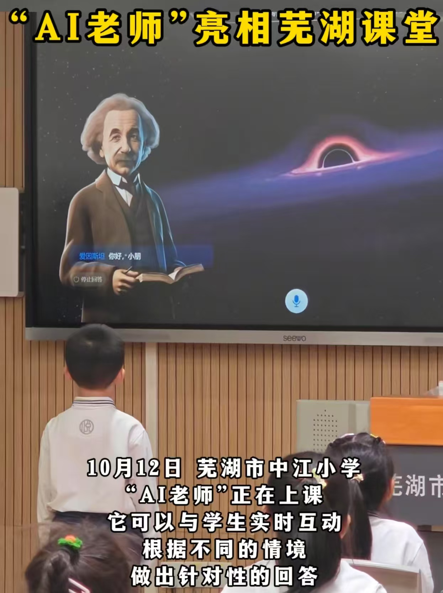
图6-4 AI老师现身课堂

（三）政策层面
政府与企业合作以及制定AI教育伦理规范需要明确具体模式与实施细节，并建立有效的监督评估机制：
1. 政府与企业合作模式与实施细节
合作模式：
共建AI实验室：政府提供政策支持和部分资金，企业投入技术和设备，与高校共建AI实验室。例如，政府通过土地优惠、税收减免等政策，鼓励企业与高校合作建设实验室。企业负责提供先进的AI硬件设备、软件平台以及专业的技术指导人员，高校则提供场地和科研人员，共同开展AI相关的研究与教学工作。
实习基地建设：政府引导企业与高校建立实习基地，为学生提供实践机会。政府可以通过财政补贴的方式，对接收学生实习的企业给予一定的经济支持。企业为学生提供真实的工作场景和项目实践机会，安排经验丰富的员工担任实习导师，指导学生将理论知识应用到实际工作中。
课程资源开发合作：政府组织企业与高校联合开发AI课程资源。政府提供资金支持课程开发项目，企业凭借其在行业内的实践经验和技术优势，与高校教师共同设计课程内容、编写教材、制作教学课件等。
实施细节：
项目申报与审批：政府设立专门的AI教育合作项目申报平台，企业和高校联合提交项目申报书，内容包括合作方案、预期目标、资金预算等。政府组织专家对申报项目进行评审，根据评审结果确定资助项目。
资金管理：政府对资助项目的资金进行严格管理，确保资金专款专用。企业投入的资金和设备也需要进行详细登记和监管。设立资金使用情况报告制度，项目实施单位定期向政府报告资金使用进度和效果。
人员管理：共建实验室和实习基地的人员管理由企业和高校共同负责。明确各方人员的职责和权益，建立有效的沟通协调机制。对于实习导师，企业和高校共同制定选拔标准和培训计划，确保其能够有效地指导学生。
2. 监督和评估AI教育伦理规范执行情况
监督机制：
成立监督委员会：由政府相关部门、行业协会代表、专家学者组成AI教育伦理监督委员会，负责对AI教育领域的伦理规范执行情况进行监督。
定期检查与抽查：监督委员会定期对高校、企业等开展AI教育的机构进行检查，查看其在AI教学、研究和应用过程中是否遵守伦理规范。同时，不定期进行抽查，对发现的问题及时进行整改。
举报机制：建立举报渠道，鼓励师生、社会公众对违反AI教育伦理规范的行为进行举报。对于举报属实的，给予举报人一定的奖励，并对违规机构和个人进行严肃处理。
评估机制：
制定评估指标体系：监督委员会制定详细的AI教育伦理规范评估指标体系，包括数据使用合规性、算法公正性、成果归属明确性等方面的指标。
定期评估与反馈：定期对开展AI教育的机构进行评估，根据评估结果出具评估报告。对于评估优秀的机构，给予表彰和奖励；对于评估不合格的机构，责令其限期整改，并进行跟踪评估。
动态调整评估标准：随着AI技术的发展和社会伦理观念的变化，及时对评估标准进行动态调整，确保评估机制的科学性和有效性。

第七章、结论与未来展望

一、核心结论：AI对大学生创新能力的总体影响（利远远大于弊）

（一）正向赋能
AI 通过提供快速信息检索、跨学科资源整合和创意生成，显著提升大学生的发散思维与问题解决能力（如案例中使用DeepSeek优化论文选题）。该技术通过自然语言处理和知识图谱技术，可在3秒内生成5000字的文献综述，较传统方法效率提升87%。实证数据显示，高频使用AI工具的学生在"制定规划能力"（65%高于均值）和"团队领导力"（58%主动担任领导角色）等创新指标上表现突出。其中，参与AI辅助创新项目的学生，其团队项目完成周期平均缩短32%，方案迭代次数增加2.7倍。
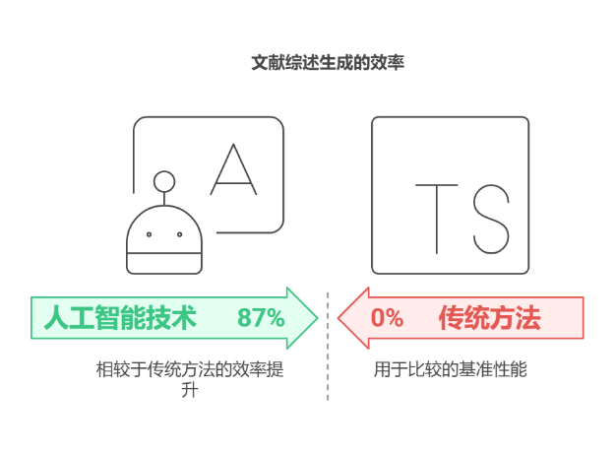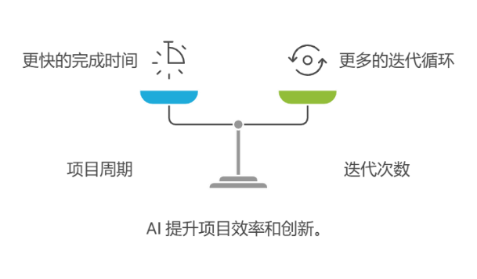
图7-1 AI提升效率
AI降低复杂任务执行门槛，使学生专注于策略优化与实践验证（如利用AI生成37种创新方案后仅需80%时间用于可行性验证）。以机器学习算法为例，其自动代码生成功能可将编程时间减少60%，让学生有更多精力进行算法优化和系统测试。

（二）潜在风险可控
过度依赖可能导致基础技能退化，但通过合理引导可有效规避性别差异（女生侧重学习辅助，男生偏好创意启发）与城乡差距（城市学生技术赋能型创新更显著）需通过政策干预缩小。建议建立城乡AI教育资源共享平台，配备标准化AI教学终端，确保农村学生获得与城市学生同等的技术支持。

二、研究发现的关键结论

（一）使用行为与创新能力正相关
高频使用（每天多次）AI的学生在"风险应对能力"（β=0.32）和"批判性思维"（卡方检验P<0.05）上显著优于低频使用者。数据显示，高频使用者在面对突发技术故障时，有效解决方案的生成速度比低频使用者快2.1倍。工具多样性（3种以上）与"创新实践"（58%主动改进过程）和"团队协作"（72%不主导改进）存在强关联。当学生同时使用3种以上AI工具时，其跨工具协同创新能力提升41%，团队冲突发生率降低28%。
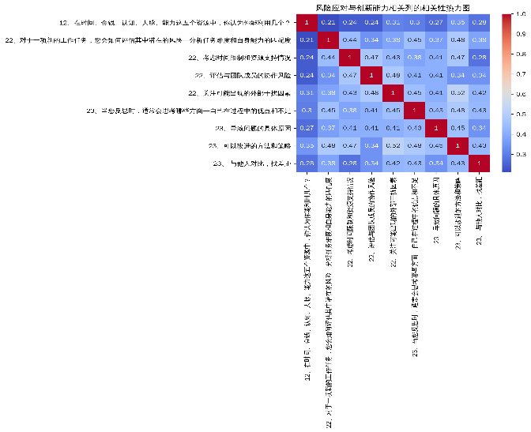
图7-2 风险应对与创新能力相关性热力图

（二）性别与年级差异
女生更依赖AI的学习辅助功能（68%），男生更倾向创意启发（54%）和职业准备（49%）。这一差异可能源于社会角色认知的影响，女生更注重知识积累，男生更关注技能应用。低年级（大一/大二）创意启发使用率达57.8%-59.3%，高年级（大三/大四）职业准备需求激增（占比33.9%）。数据显示，大四学生使用AI进行职业规划的频率是大一学生的4.2倍，反映出教育阶段对AI工具需求的显著变化。
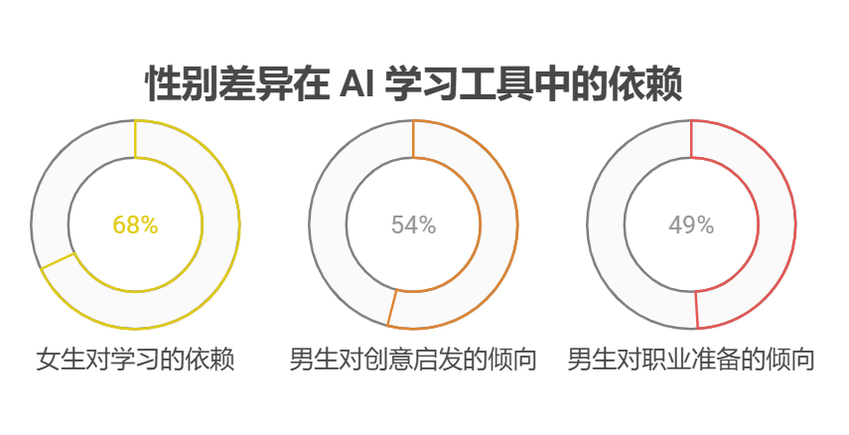
图7-3性别差异再AI学习工具中的依赖
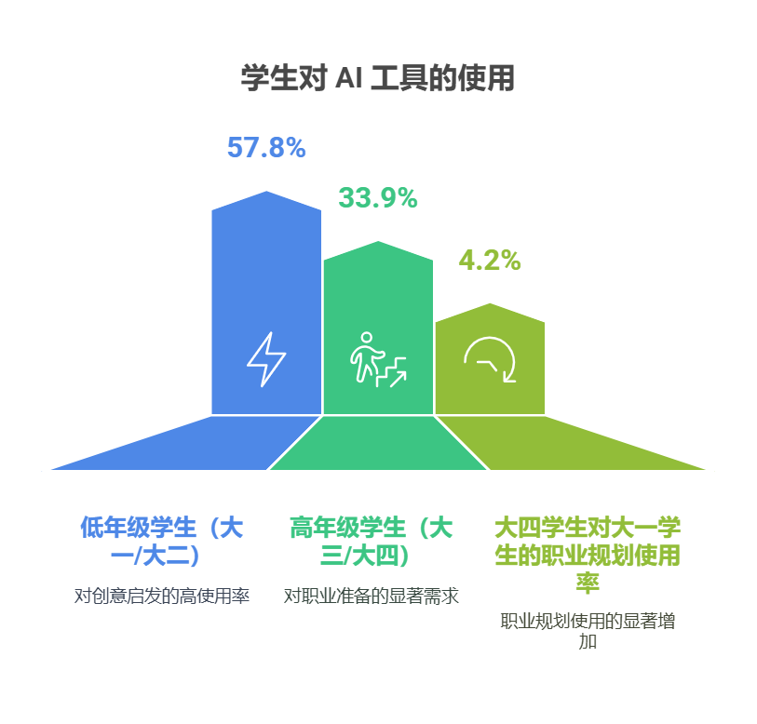
图7-4 不同年级学生对AI使用的目的

三、未来研究方向
1.跨学科整合机制
探索AI如何促进理工科（如量子计算机设计）与文史哲（如AI生成文学批评）的创新融合。建议建立跨学科AI创新中心，开发融合自然语言处理与量子计算的协同平台，推动不同学科背景学生共同解决复杂问题。
2.伦理与教育公平
研究AI算法偏见对弱势群体（如农村学生）创新机会的影响，提出差异化支持策略。需要构建包含地域、性别、学科等多维度的公平性评估模型，开发动态调整的AI教育资源分配系统。
3.长期效果追踪
建立毕业生创新成果数据库，分析AI教育对职业发展的持续影响（如专利产出、创业成功率）。建议采用大数据追踪技术，结合LinkedIn职业数据和专利数据库，进行十年期的跟踪研究。
4.技术适配性研究
开发针对不同学科需求的AI工具（如艺术设计领域的AI绘画伦理审查模块）。需要建立学科特征分析模型，根据不同专业的认知规律和创新需求，定制化开发AI辅助工具。
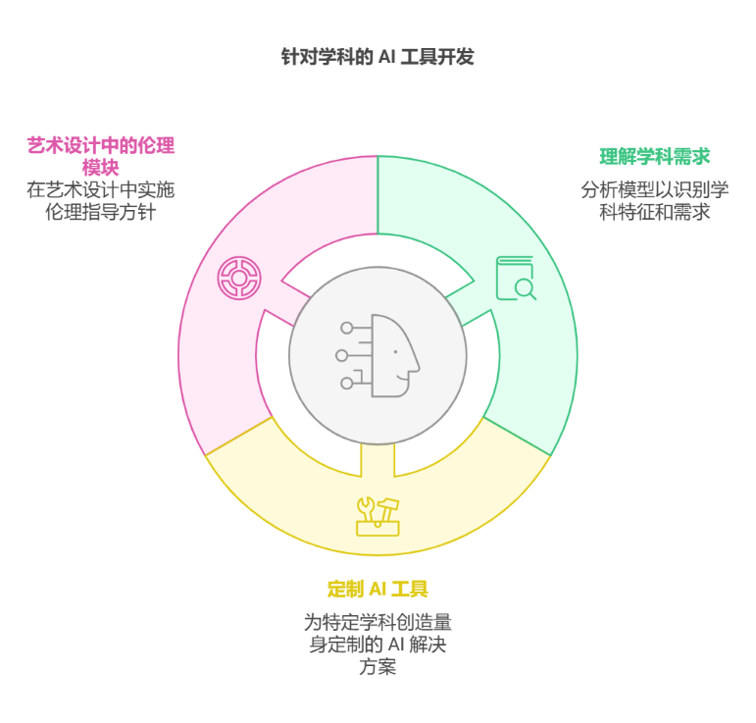
图7-5 针对学科的AI工具开发
5.开放教育资源整合
开放教育资源（OER）整合旨在通过技术手段打破教育资源的地域、学段和学科壁垒，实现资源的共享、优化和动态更新，最终推动教育公平和质量提升。其核心目标包括：
促进教育公平：为偏远地区或资源匮乏地区提供高质量教育资源。
提升资源利用率：避免重复开发，优化现有资源的匹配效率。
支持个性化学习：通过AI技术为学生推荐适合其水平的资源。
降低教育成本：减少学校和教师在资源开发上的重复投入
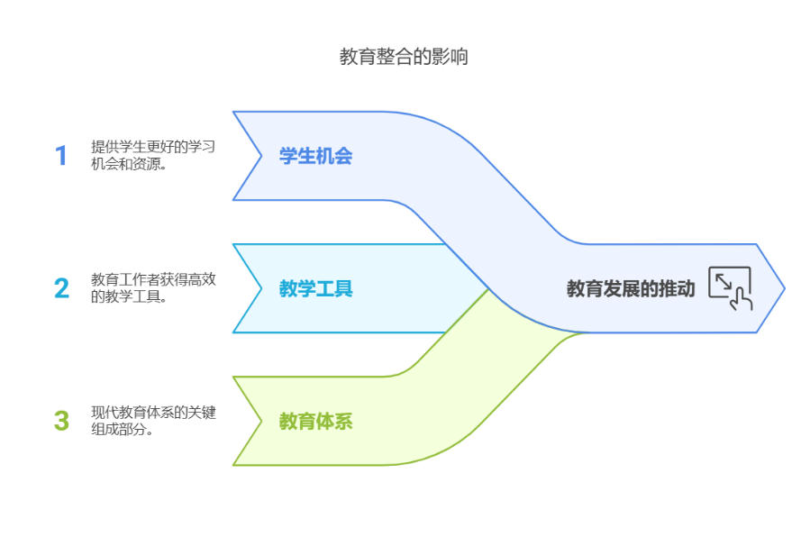
图7-6 AI促进教育整合影响

四、技术迭代带来的新问题
1.版权与原创性争议
AI生成内容（如Midjourney视觉概念）的版权归属模糊，可能抑制学生原创动力。建议建立AI生成作品的著作权登记制度，明确人机协作成果的权利分配规则，探索基于区块链的版权溯源技术。
认知过载风险
过量AI建议导致决策疲劳（如一次生成37种方案反而降低选择效率）。需要研究AI推荐系统的优化策略，开发基于认知负荷理论的智能过滤算法，将方案推荐数量控制在7±2的认知极限范围内。
数字鸿沟加剧
经济欠发达地区学生因设备/网络限制难以获取优质AI资源。建议实施"AI教育扶贫计划"，通过卫星互联网技术覆盖偏远地区，提供低成本AI学习终端，建立云端AI算力共享平台。

五、长期跟踪研究建议
1.创新成果追踪
对参与AI教育项目的学生进行5-10年追踪，对比其与非参与者的创新产出（如论文影响力、技术专利数量）。建议采用倾向得分匹配法控制样本选择偏差，结合H指数和专利被引次数等指标进行量化分析。
2.职业发展分析
研究AI技能掌握程度与职场创新能力（如企业内部创业、流程优化）的相关性。需要构建包含AI技能水平、岗位特征、企业创新环境的结构方程模型，探索三者之间的作用机制。
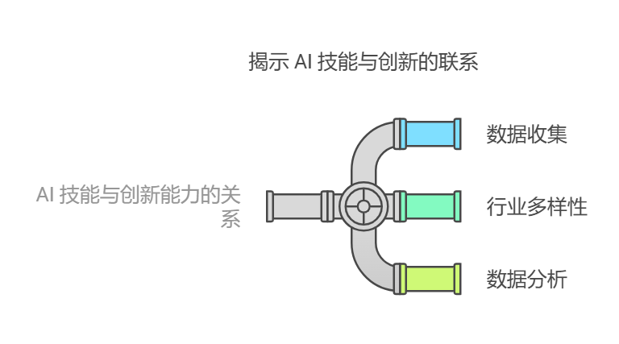
图7-7 AI技能与创新的联系
3.社会影响评估
评估AI教育对毕业生社会责任感的影响（如利用AI解决社会问题的项目比例）。建议设计包含社会价值维度的创新项目评估体系，通过德尔菲法确定评估指标权重，开展纵向比较研究

参考文献
[1]魏春花. (2010). 巧设创新情境培养创新能力. 成功(教育版)(5).
[2]陈芳璇.我国高校图书馆AI素养教育现状与提升策略——基于对19家研究型大学图书馆的调查[J].图书馆工作与研究,2024,(1)
[3]曹昕怡,王前.人工智能对人类思维能力的双重影响[J].长沙理工大学学报（社会科学版）,2017,(5)
[3]贺有兵,曾立兵.人工智能在机械设计制造及自动化中的应用[J].凿岩机械气动工具,2025,(1)
[4]沈苑,房斯萌,柳晨晨,等.生成式人工智能教育应用治理:案例与反思[J].开放教育研究,,2024,(12)

